web design patterns

Arjen van der Ende

Klaas van der Schaaf

Leendert Ullersma

Boek geprint in Palatino Linotype

Omslag © Mondriaan (Broadway Boogie Woogie – © 2002 Mondrian/Holtzman Trust,
c/o Beeldrecht/Artists Rights Society (ARS), New York)
Omslag ontwerp door Leendert Ullersma

1e druk januari 2005

© 2005 – Arjen van der Ende, Klaas van der Schaaf, Leendert Ullersma

Voorwoord

Waarom een boek over design patterns in webapplicaties?
Geen sector die zo veranderlijk is als de IT-sector. Vooral programmeurs die zich tegenwoordig bezig houden met het maken van webapplicaties worden met grote regelmaat geconfronteerd met nieuwe technieken, methoden en ontwikkelsoftware. Het is echter nooit zeker hoelang zo’n nieuwigheid relevant blijft en dus lopen programmeurs grote kans veel tijd te verspillen aan zaken die ze uiteindelijk nooit zullen gebruiken.
In plaats van in te springen op een nieuwe trend, gaat dit boek over structurele technieken die al vele jaren met veel succes door programmeurs gebruikt worden. Totnogtoe werden deze structuren echter nog niet of weinig in verband gebracht met webapplicaties, maar met de steeds groter groeiende webapplicaties zijn ze wellicht toch goed te gebruiken.
In dit boek gaan we aan de hand van voorbeelden onderzoeken welke design patterns in webapplicaties nuttig te gebruiken zijn.

Voor wie is dit boek?
De informatie in dit boek beperkt zich tot het gebruik van zogenaamde design patterns in een PHP5 webapplicatie. Wie wil leren omgaan met PHP5 of objectgeoriënteerd programmeren kan beter beginnen met een ander boek.
Dit boek is bedoeld voor de programmeurs die al ervaring hebben met PHP5 (ervaring met PHP4 zal ook voldoende zijn, dit boek is echter geschreven voor PHP5 vanwege het objectgeoriënteerde karakter).
De eerder genoemde design patterns worden in dit boek uitgebreid behandeld en er wordt dus niet van u, de lezer, verwacht dat u hier al bekend mee bent of zelfs maar van gehoord heeft. Aangezien design patterns objectgeoriënteerde structuren zijn wordt wel kennis van objectgeoriënteerd programmeren verwacht.
Ook als u wel enige ervaring met het fenomeen ‘design patterns’ heeft kan dit boek zeer interessant zijn, aangezien deze patterns tot nu toe nog niet eerder zo duidelijk werden toegepast in webapplicaties. U zal dan wat minder tijd bezig zijn met de uitleg van het pattern en meer kunnen focussen op het gebruik van de patterns in PHP.

Dankwoord

Een boek schrijven gaat niet zomaar, er zijn altijd een aantal mensen die op de één of andere manier ook hun bijdrage hebben geleverd en daarvan willen wij op deze plek een aantal in het bijzonder noemen:

Gerben Wiersma als begeleider en inspiratiebron voor het opstarten van het project en de vele gesprekken.

Dick Bruin voor het overdragen van zijn kennis van design patterns.

De opleiding Informatica van de Noordelijke Hogeschool Leeuwarden voor het bieden van de faciliteiten en de tijd om er iets moois van te maken.

Ivo Verburgh voor het regelmatig uittesten van onze code, de enthousiaste reacties en het bier.

Erich Gamma, Richard Helm, Ralph Johnson en John Vlissides (a.k.a. de ‘Gang of Four’) voor het schrijven van een fantastisch boek.

Verder iedereen die in de afgelopen tijd belangstelling voor het project heeft getoond.

Arjen van der Ende
Klaas van der Schaaf
Leendert Ullersma

Inhoud

Voorwoord 3
Dankwoord 5
Inleiding 11
Design patterns 11
PHP 11
Artifex 12
Opbouw van dit boek 14
Indeling van de hoofdstukken 14
Conventies 15
Artifex framework 17
Ontwerp van het framework 17
Implementatie van het framework in Artifex 18
ART_Root 18
Index.php 20
Cascading Style Sheets (CSS) 21
Samenvatting 22
Composite pattern 23
Uitleg 23
Structuur 23
Waarom het composite pattern? 24
Waarom gebruiken wij het composite pattern? 24
Hoe wordt het pattern toegepast? 24
Structuur van het composite pattern in Artifex 25
Implementatie van het pattern in Artifex 26
ART_Component 26
ART_Text 27
ART_Paragraph 27
ART_Image 28
ART_Group 29
ART_Root 29
Het pattern in relatie tot de gehele case 31
Samenvatting 32
Decorator pattern 33
Uitleg 33
Structuur 33
Waarom het decorator pattern? 34
Waarom gebruiken wij het decorator pattern? 34
Hoe wordt het pattern toegepast? 34
Structuur van het decorator pattern in Artifex 35
Implementatie van het pattern in Artifex 36
Het pattern in relatie tot de gehele case 39
Samenvatting 40
Modulering 41
Uitleg 41
Opdelen in modulen 41
Meerdere pagina bestanden 41
Implementatie van de stack in Artifex 43
Stack toepassen 45
Samenvatting 46
Visitor pattern 47
Uitleg 47
Structuur 47
Waarom het visitor pattern? 48
Waarom gebruiken wij visitors? 48
Hoe wordt het pattern toegepast? 48
De structuur van het visitor pattern in Artifex 49
Implementatie van het pattern in Artifex 50
ART_Component 50
ART_Text, ART_Paragraph & ART_Image 51
ART_Group & ART_Link 51
ART_Root 52
Visitors 52
Het pattern in relatie tot de gehele case 54
Samenvatting 55
State pattern 57
Uitleg 57
Structuur 57
Waarom het state pattern? 58
Waarom gebruiken wij het state pattern? 58
Hoe wordt het pattern toegepast? 59
Structuur van het state pattern in Artifex 60
Implementatie van het pattern in Artifex 61
ART_Error 62
ART_ScreenError 62
ART_MailError 63
Het pattern in relatie tot de gehele case 65
Samenvatting 66
Singleton pattern 67
Uitleg 67
Structuur 67
Waarom het singleton pattern? 67
Waarom gebruiken wij singletons? 68
Hoe wordt het pattern toegepast? 68
Structuur van het singleton in Artifex 69
Implementatie van het pattern in Artifex 70
ART_Root & ART_ErrorHandler 70
ART_Image, ART_Stack, ART_MailError & ART_CSSGeneratorVisitor 70
Index.php & Page-files 71
Het pattern in relatie tot de gehele case 72
Samenvatting 73
Database 75
Structuur 75
Database aanspreken 75
Gegevens invullen 77
Gegevens tonen 79
ModRewrite 81
Uitleg 81
Implementatie van ModRewrite in Artifex 81
Overige patterns 83
Observer pattern 83
Uitleg 83
Toepassing 84
Strategy pattern 85
Uitleg 85
Toepassing 85
Nawoord 87
Literatuurlijst 89

Inleiding

Design patterns
Hoewel de eerste objectgeoriënteerde taal ergens in de jaren ‘60 al een feit was, kwam begin jaren ’80 pas echt de grote doorbraak met Bjarne Stroustrup’s uitbreiding van de taal C genaamd C++. Tegenwoordig kan simpelweg geen programmeur meer om deze programmeermethode heen. Bijna iedere hedendaagse ‘hogere programmeertaal’ is opgebouwd met het idee van objectgeoriënteerd programmeren in het achterhoofd.
Nu hoeft een objectgeoriënteerd geschreven programma, niet meteen technisch en structureel ook goed in elkaar te zitten. Een goed geprogrammeerde applicatie is zodanig met objecten opgebouwd dat:
- Het gemakkelijk uitbreidbaar is
- De verschillende onderdelen herbruikbaar zijn
- De structuur en het uiterlijk zoveel mogelijk gescheiden zijn
Programmeurs Gamma, Helm, Johnson en Vlissides (tegenwoordig bij programmeurs beter bekend als de ‘Gang of Four’ oftewel ‘GoF’) zagen een verband tussen het bouwen van gebouwen en steden en het bouwen van computersoftware. Gebaseerd op een boek van Christopher Alexander over vaste, terugkerende patronen in de architectuur van gebouwen, besloten zij in 1995 een boek te publiceren over objectgeoriënteerde patronen in software. In dit boek – met de naam ‘Design Patterns: Elements of Reusable Object-Oriented Sofware’ – wordt een aantal veelgebruikte oplossingen voor bekende problemen besproken, welke voldoen aan de eerder genoemde belangrijke punten voor een technisch goed product. Deze ‘design patterns’ zijn inmiddels erkend als veelvuldig toe te passen oplossingen die de mogelijkheden van objectgeoriënteerd programmeren volledig benutten.


Omdat de term ‘design patterns’ inmiddels een begrip in de wereld van programmeren is geworden, zal door het hele boek de engelse term worden gebruikt en niet een naar het Nederlands vertaalde vorm zoals ‘ontwerp patronen’.

PHP
De laatste jaren heeft internet een enorme opmars gemaakt zodat het tegenwoordig op steeds meer plaatsen ter wereld niet meer uit huishoudens en kantoren weg te denken is. Met een doelgroep zo groot en divers als het huidige internetpubliek, wordt automatisch ook de vraag naar allerlei uiteenlopende webapplicaties steeds groter. Een gevolg hiervan is dat ook de kwaliteitseisen en de complexiteit van webapplicaties steeds groter wordt. De programmeertaal Java heeft destijds slim op deze ontwikkeling ingesprongen, maar tegenwoordig zijn het toch vooral de zogenaamde webscripttalen (talen die speciaal voor het creëren van websites zijn ontwikkeld) welke meer en meer aan populariteit winnen. PHP (PHP: Hypertext Preprocessor) is hier misschien wel het beste voorbeeld van.
Ondanks het relatief korte bestaan van PHP (PHP is ontstaan in 1995 onder de naam PHP/FI, maar pas een zelfstandige scripttaal sinds 1998), heeft de taal nogal een ontwikkeling meegemaakt waardoor ten tijde van het schrijven van dit boek alweer de 5e editie uitgebracht is. Omdat ook de makers van PHP de trend van steeds complexere webapplicaties hebben opgemerkt, is PHP5 – in tegenstelling tot zijn voorgangers – opgebouwd voor volledig objectgeoriënteerd gebruik. Hoewel dit nog lang niet zo ver gaat als objectgeoriënteerde talen zoals C++, Java of Delphi, is het met PHP5 wel degelijk goed mogelijk een hele applicatie met behulp van objecten structuur te geven. Als gevolg hiervan kunnen dus ook de reeds beproefde design patterns in PHP applicaties worden verwerkt. De grote vraag is natuurlijk of deze patterns, die oorspronkelijk niet zijn bedacht voor internet software, nog wel nut hebben als ze worden toegepast op webapplicaties. Daarbij is van belang om te kijken of de ontwikkeling van PHP al ver genoeg is gevorderd om deze, soms vergaande vormen van objectgeoriënteerde structuren te implementeren. Een interessante test dus, voor zowel PHP als de design patterns van GoF.

Artifex
Gewoon alle mogelijk bruikbare patterns voor een webapplicatie droog uitleggen heeft niet veel zin. Design patterns zijn immers beproefde methoden die veel gebruikt worden omdat ze in de praktijk veel te gebruiken zijn als mogelijke oplossing voor vele uiteenlopende problemen. Dit boek wordt daarom opgebouwd aan de hand van een case. Deze case loopt als een rode draad door het grootste deel van het boek en het is de bedoeling dat we uiteindelijk een nuttig, werkend programma hebben gebouwd met behulp van verschillende design patterns.
Omdat ieder mooi product een goede naam moet hebben en het gewoon een stuk makkelijker is dan het de hele tijd over ‘de case’ te hebben, geven we onze case de naam ‘Artifex’ (voor geïnteresseerden: Artifex betekent in het Latijn zoveel als ‘scheppend’ of ‘creatief’).
Design patterns zijn niet bedoeld voor simpele programma’s die ‘Hello world’ op het scherm toveren. Daarom maken we van Artifex een programma dat niet alleen complex genoeg is om het gebruik van design patterns te rechtvaardigen, maar ook wel degelijk enig nut en bestaansrecht heeft. Artifex is een framework voor het creëren van complexe websites zoals weblogs of fora. Het idee hierachter is dat eigenlijk iedere denkbare website in een aantal blokken is opgedeeld, zoals een header, body en footer, waarin weer blokken met tekst, illustraties en dergelijke kunnen voorkomen. Het nut van Artifex draait om een aantal sleutelpunten:
- Ten eerste is het de bedoeling dat met het programma op een snelle, makkelijke manier complexe websites kunnen worden ontwikkeld.
- Daarnaast zal het uiterlijk compleet van de structuur gescheiden blijven voor meer dynamiek in de website.
- Het hele systeem zal worden opgebouwd met behulp van design patterns waardoor het systeem efficiënt en overzichtelijk in elkaar zit en de verschillende onderdelen uiterst herbruikbaar zijn.
- Artifex zal niet het wiel opnieuw trachten uit te vinden maar samenwerken met algemeen geaccepteerde technieken waar dat mogelijk is.
Hoe dit er in de praktijk uit komt te zien wordt in de loop van dit boek duidelijk gemaakt.

Hoewel er op het moment meerdere populaire webbrowsers op de markt zijn, zal Artifex slechts ontwikkeld worden voor Internet Explorer. Hiervoor is gekozen omdat vrijwel iedereen een versie van IE heeft en de geschiktheid van een applicatie voor meerdere browsers niet binnen de context van dit boek valt.

Opbouw van dit boek
Design patterns en het eventuele nut van deze patterns in webapplicaties staat in dit boek centraal. Verreweg het grootste deel van het boek wordt besteed aan het uitleggen van verschillende design patterns met zowel een structurele als inhoudelijke uitleg over de implementatie van het pattern aan de hand van de voorbeeldcase Artifex. Omdat de case als de rode draad van het boek geldt en deze van de grond af aan wordt opgebouwd, zal de volgorde van de behandelde patterns afhankelijk zijn van de volgorde waarin Artifex wordt geschreven.

Indeling van de hoofdstukken
Alle patterns worden ieder in een apart hoofdstuk op een eenduidige manier uitgelegd. De volgorde van deze uitleg is als volgt onderverdeeld in subhoofdstukken:

- Uitleg
Een korte uitleg over het doel van het pattern.
- Structuur
De structuur van het pattern met daarbij een verduidelijkende objectendiagram.
- Waarom het pattern?
Uitleg over de situaties waarin het des betreffende pattern gebruikt kan worden.
- Waarom gebruiken wij het pattern?
De reden dat het pattern in de case wordt toegepast.
- Hoe wordt het pattern toegepast?
Globale uitleg over hoe het pattern in een applicatie verwerkt moet worden.
- Structuur van het pattern in Artifex
Structuur van het pattern zoals het in de case toegepast zal worden, ondersteund UML klassendiagrammen.
- Implementatie van het pattern in Artifex
Gedetailleerde uitleg van de daadwerkelijke implementatie van het pattern in de case, inclusief codefragmenten. (Deze codefragmenten worden zo simpel mogelijk beschreven en verschillen daardoor mogelijk wat met de daadwerkelijke implementatie.)
- Het pattern in relatie tot de gehele case
Structureel overzicht van de hele applicatie tot en met het pattern van het huidige hoofdstuk. Wederom weergegeven als UML klassendiagram.
- Samenvatting
Een korte samenvatting van alles wat er in het hoofdstuk besproken is.

Hoewel Artifex bijna compleet opgebouwd wordt met design patterns, zijn er toch verschillende onderdelen die niet bij een pattern horen, maar wel belangrijk zijn voor de complete werking van het programma. Om geen half werk af te leveren zijn er daarom een aantal kleine hoofdstukken aan deze onderdelen gewijd. Deze kunnen uiteraard genegeerd worden als u alleen in de patterns zelf geïnteresseerd bent.
In Artifex zullen niet alle patterns aan bod komen. Degene die er niet in voorkomen, maar wel nuttig kunnen zijn met het oog op webapplicaties, zijn in een apart hoofdstuk beschreven.

Conventies
In het boek wordt gebruik gemaakt van verschillende opmaken van tekst:

Dit stuk tekst heeft de standaard opmaak waarin de gewone stukken tekst zijn getypt.

Woorden die midden in een tekst cursief gedrukt staan, verwijzen naar namen van variabelen, functies of objecten die in het programma gebruikt worden.

De vetgedrukte tekst in een zwartomrand kader op een grijze achtergrond met een uitroepteken ervoor, beschrijft een belangrijk punt dat eigenlijk buiten de context van het hoofdstuk valt.


In zwartomrande kaders met vetgedrukte tekst op een grijze achtergrond met een afbeelding van een lamp ervoor staan korte samenvattingen van het erboven beschreven stuk tekst wanneer daarin belangrijke kernpunten zijn genoemd.

Codefragmenten worden weergegeven in zwartomrande, grijze kaders met het lettertype ‘Courier New’.
De tekens  en  geven respectievelijk aan dat de code op de volgende pagina wordt vervolgd of doorgaat waar het op de vorige pagina eindigde.

Artifex framework

Om het ontwikkelen van een webpagina met behulp van design patterns mogelijk te maken, moet er eerst een basis zijn - ook wel framework genoemd - waarop de patterns kunnen worden toegepast. In dit hoofdstuk gaan we in op het framework en wordt er uitgelegd waarom bepaalde keuzes worden gemaakt tijdens de ontwikkeling van deze basis.

Ontwerp van het framework
Zoals gezegd is het de bedoeling dat de structuur van de componenten waaruit een webpagina bestaat wordt vastgelegd, terwijl het uiterlijk variabel blijft. Het is dus belangrijk dat deze scheiding in het ontwerp van het framework duidelijk naar voren komt. Hieronder is een globaal schema te vinden van het Artifex framework.

0..*
1
Root
1
1
0..*

CSS
1
Component

Index.php
Uiterlijk
Structuur
het ontwerp voor het framework

Het uiterlijk is wat daadwerkelijk zichtbaar is voor de bezoeker van de webpagina. Index.php bevat de structuur van de webpagina, bijvoorbeeld een titel, menu en inhoud. De Cascading Style Sheets (CSS) bepalen vervolgens hoe deze onderdelen zullen worden weergegeven, bijvoorbeeld welke lettertypes er worden gebruikt en welke achtergrondkleur de webpagina heeft.

De structuur bepaalt hoe de HTML-code voor de webpagina opgebouwd wordt. Het is daarbij belangrijk om te noemen dat de structuur ondergeschikt is aan het uiterlijk, omdat het bovenal gemakkelijk moet zijn om een nieuwe webpagina te maken. De structuur zal dus zodanig worden opgebouwd dat het simpel is om mee te werken. De structuur is dan ook het deel van het framework dat in de loop van dit boek enkele keren zal worden bijgesteld, om de ontwikkeling van webpagina’s ten goede te komen.

Implementatie van het framework in Artifex
De implementatie van het framework begint met de basis van Artifex: de root. Met het oog op codeconventies is er besloten om voor de namen van alle klassen in Artifex het voorvoegsel ‘ART_’ te zetten, zodat naamproblemen met andere ontwikkelde klassen - die misschien later nog moeten worden ingevoegd - vermeden worden.

ART_Root
Dit is de verbinding vanuit index.php naar het structurele deel van het framework. De root neemt het beheer van de componenten en de Cascading Style Sheets op zich. De componenten die in index.php worden aangemaakt worden aan de root toegevoegd. De root is vervolgens in staat de HTML-code van de webpagina te compileren. Hieronder staat een overzicht van de inhoud van de klasse ART_Root.

ART_Root
title : String
components[ ] : ART_Component
stylesheets[ ] : String
__Construct (title : String)
AddComponent (component : ART_Component)
AddStylesheet (URL : String)
Compile ()
het klassediagram voor ART_Root
De variabele title bevat de titel van de webpagina die in de titelbalk van de webbrowser verschijnt. De titel wordt meegegeven tijdens het aanmaken van het ART_Root-object, met de constructor __Construct.

De array components bevat de componenten waaruit de webpagina bestaat. Componenten worden toegevoegd met behulp van de methode AddComponent.

Omdat de klasse ART_Component op dit moment nog niet geschreven is, is het nog niet mogelijk om een object van dit type als argument mee te geven aan de methode AddComponent. Daarom zullen we op het moment gebruik maken van een String, in plaats van de eigenlijk vereiste ART_Component.

Om het omzetten van de code van PHP naar HTML te bespoedigen, maken we bij veel methodes gebruik van de operator ‘&’ om ervoor te zorgen dat er geen kopiëen van componenten worden gemaakt waardoor geheugen wordt bespaard. Zo ook bij de functie AddComponent die er als volgt uitziet.

public function AddComponent( &$component )
{
$this->components[] = $component;
}

De array stylesheets bevat de bestandsnamen van de Cascading Style Sheets, die gebruikt worden om de webpagina op te maken. De bestandsnamen van de CSS worden via de methode AddStyleSheet. De functie AddStyleSheet lijkt erg op de functie AddComponent.

public function AddStyleSheet( $url )
{
$this->stylesheets[] = $url;
}

Tenslotte bevat de klasse ART_Root de methode Compile. Deze methode genereert de daadwerkelijke HTML-code.

public function Compile()
{
echo "<html>"
. " <head>"
. " <title>" . $this->title . "</title>";

foreach( $this->stylesheets as $stylesheet )
echo " <link rel=\"stylesheet\" href=\""
. $stylesheet . "\" type=\"text/css\"/>";

echo " </head>"
. " <body>";



/* Compile the HTML-code of the components */
foreach( $this->components as $component )
echo $component;

echo " </body>"
. "</html>";
}

ART_Component
Het volgende onderdeel van het framework is ART_Component. Art_Component omvat de componenten waaruit de webpagina bestaat zoals tekst en afbeeldingen. Deze onderdelen bevatten specifieke instructies die gebruikt worden bij het omzetten van de code van PHP naar HTML. In het volgende hoofdstuk worden deze componenten volgens een speciaal design pattern ontworpen en zullen dan uitvoerig worden behandeld.

Index.php
Dit is het hoofdbestand dat via internet door bezoekers wordt opgevraagd. Index.php bouwt de webpagina op door gebruik te maken van de componenten, die in het structurele deel van het framework gedefiniëerd zijn.

<?php
require_once( "./ART_Root.php" );

/* Create the root */
$root = new ART_Root( "Artifex - Demo page" );

/* Add style sheets to the root object */
$root->AddStyleSheet( "./style.css" );

/* Create the components */
$logo = "<img src=\"./artifex.jpg\" id=\"logo\"/>";

/* Add the components for this webpage */
$root->AddComponent( $logo );

/* Compile the root */
$root->Compile();
?>

Cascading Style Sheets (CSS)
Om het uiterlijk van de webpagina aan te passen, wordt er gebruik gemaakt van Cascading Style Sheets. Hiermee kan het uiterlijk van bepaalde soorten componten worden aangepast, zoals een zwarte rand om ieder plaatje op de webpagina, maar ook kan het uiterlijk van individuele onderdelen worden bijgesteld. Hieronder staat een voorbeeld.

body
{
background-color: #dddddd; /* Gray background */
text-align: center; /* Center the logo */
}

#logo
{
border: solid 1px #000000; /* Black 1px border */
}

Samenvatting
Het belangrijkste aspect aan het Artifex framework is de duidelijke scheiding van het uiterlijk en de achterliggende structuur. Het framework is als volgt geïmplementeerd:

Structuur - Root
De root vormt het hart van het framework. Het bevat de componenten, waaruit de webpagina bestaat en zorgt ervoor dat er HTML-code wordt geproduceerd.

Structuur - Componenten
De componenten bevatten specifieke HTML-code waaruit de webpagina bestaat.

Uiterlijk – Index.php
Het “index.php”-bestand bepaalt de structuur van de webpagina. De componenten worden aangemaakt en toegevoegd aan de root. Ook worden de Cascading Style Sheets aan de root gekoppeld. Uiteindelijk wordt de root gecompileerd, zodat een HTML-pagina wordt gegenereerd.

Uiterlijk – Cascading Style Sheets
De Cascading Style Sheets bepalen het uiterlijk van de componenten. Dit gebeurt zowel op klassebasis (zodat bijvoorbeeld alle plaatjes een zwarte rand krijgen) als op individuele componenten (zodat alleen de titel vet wordt afgedrukt).

Composite pattern

Uitleg
Met het composite pattern worden objecten samengesteld in een hiërarchische boomstructuur. Dit pattern zorgt ervoor dat er geen onderscheid wordt gemaakt tussen losse objecten en samenstellingen van objecten (composities), zodat ze op een gelijke manier zijn te benaderen.

Het composite pattern:
- is een compositie van objecten in een hierarchische boomstructuur
- bestaat uit objecten die allen op dezelfde manier te benaderen zijn

Structuur
De structuur van het composite pattern zit vrij eenvoudig in elkaar.
Er is een abstract ‘moederobject’ waarvan alle andere objecten erven, de zogenaamde ancestor. Eén van de ervende objecten is een composite, welke als groep van objecten fungeert. Dit groepsobject kan op zijn beurt weer andere – van het moederobject ervende – objecten bevatten.
In een schematisch klassenoverzicht ziet dat er als volgt uit:

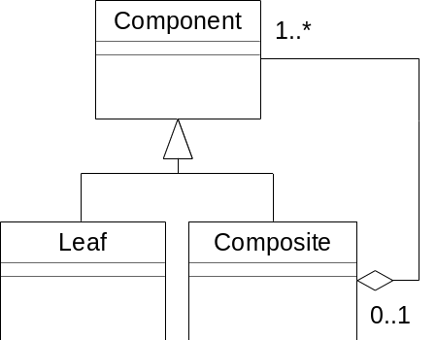
structuur van het composite pattern
Component is hier dus het moederobject en is een abstracte klasse. Het ervende object noemen we Leaf omdat het zogezegd een blaadje in de boomstructuur is. Composite is het groepsobject dat zowel erft van component als componenten kan bevatten.

Waarom het composite pattern?
Het composite pattern is handig te gebruiken voor grote objecten die bestaan uit kleinere componenten waarbij het wenselijk is deze te hergebruiken of individueel aan te spreken.
Stel er is een object ‘plaatje’ dat bestaat uit een cirkel en een vierkant. Wanneer dit plaatje wordt gegenereerd aan de hand van het composite pattern kunnen cirkels en vierkanten hergebruikt worden voor andere doeleinden dan het desbetreffende plaatje, bijvoorbeeld een compositie met meerdere circels en vierkanten. Het tekenen van een plaatje gaat dan op dezelfde manier als het tekenen van een vierkant of cirkel.

Waarom gebruiken wij het composite pattern?
In ons geval wordt het composite pattern gebruikt om verschillende blokken in een website te kunnen maken. Zo kan een website bijvoorbeeld tekst bevatten, maar ook afbeeldingen enzovoort. Meestal zal een website echter bestaan uit blokken met zowel tekst als afbeeldingen. Daarom gebruiken wij een composite pattern om deze blokken te creëren.

Hoe wordt het pattern toegepast?
Wanneer het gewenst is het composite pattern te gebruiken dan is het belangrijk eerst te bekijken uit welke componenten een object kan bestaan. Deze componenten erven dus van het moederobject.
Vervolgens kan deze structuur gebruikt worden om een groep te maken van componenten en/of andere groepen. Aangezien alle componenten belangrijke procedures implementeren van hun abstracte ouder, is iedere combinatie van componenten op precies dezelfde manier aan te roepen.

Structuur van het composite pattern in Artifex
Om te beginnen maken we het abstracte moederobject. De component-klasse uit het klassenoverzicht.
We noemen dit object ART_Component en geven het de eigenschappen die alle ervende objecten moeten implementeren.

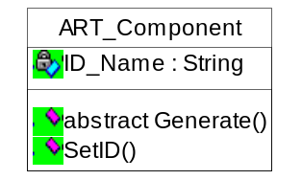
moederobject
Vervolgens worden de leafs toegevoegd. Zoals eerder al geconstateerd, gaat het hier om tekst en illustraties. Voor de mogelijkheid tekst als paragraaf op het scherm te zetten erft er van ART_Text nog een klasse ART_Paragraph.

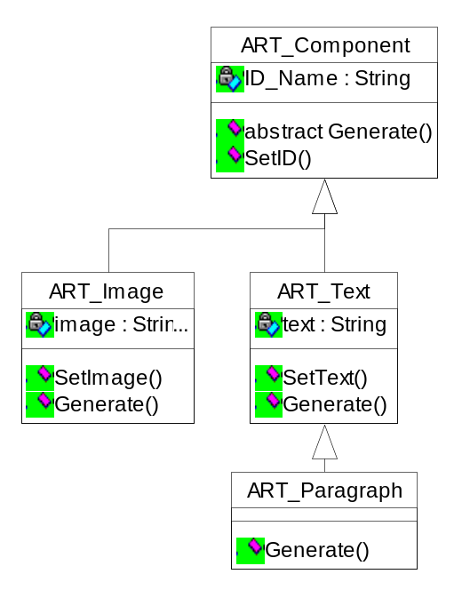
moederobject met ervende klassen (leafs)
Wanneer van deze objecten dan verschillende composities gemaakt kan worden door ze te groeperen is het composite pattern compleet. Dit groeperen gaat door middel van de composite-klasse. Deze erft van de moederklasse en moet dus ook de benodigde functies implementeren maar kan tegelijkertijd weer één of meerdere objecten bezitten.

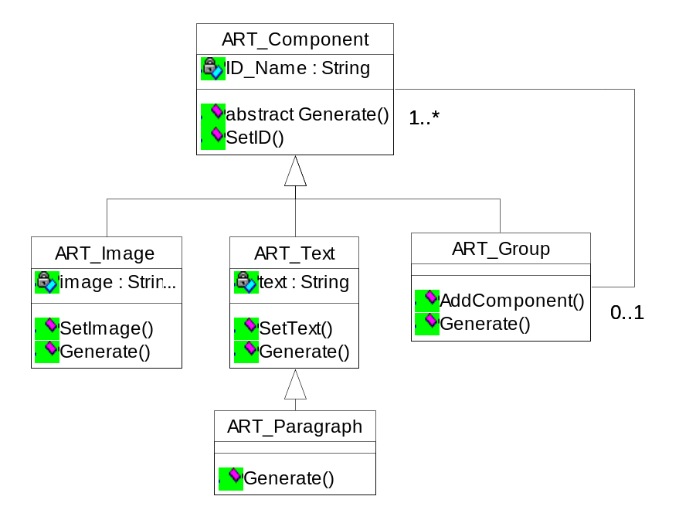
het complete composite pattern

Implementatie van het pattern in Artifex
De implementatie van het pattern begint met het moederobject.

ART_Component
ART_Component is een abstracte klasse waarvan alle componenten, die op de webpagina kunnen verschijnen, erven.
Deze klasse implementeert zelf een functie welke een Cascading Style Sheet aan het component koppelt. Deze functie ziet er als volgt uit:

public function SetID( $id_name )
{
$this->id_name = $id_name;
}
Het argument $id_name bevat de naam van het id die gebruik wordt om het component op te maken met css.
Daarnaast wordt er nog een abstracte functie Generate gedeclareerd die in de subklassen geïmplementeerd moet worden. Deze functie zorgt dat er voor de componenten HTML code gegenereerd wordt.

abstract public function Generate();

ART_Text
Het component ART_Text erft van ART_Component en kan een tekst alinea voor een webpagina bevatten.
Dit component heeft een functie SetText voor het invullen van een tekst.

public function SetText( $text )
{
$this->text = $text;
}

Ook moet dit component de functie Generate implementeren.

public function Generate()
{
echo "<span class=\"ART_Text\"";

if( $this->id_name <> "" )
echo " id=\"" . $this->id_name . "\"";

echo ">" . $this->text . "</span>";
}

ART_Paragraph
Het component ART_Paragraph zorgt ervoor dat de tekst die op de webpagina moet verschijnen netjes wordt afgesloten met een line-break. Omdat ART_Paragraph dezelfde mogelijkheden heeft als ART_Text is het logisch dat hiervan geërfd wordt, zodat er zo min mogelijk extra code nodig is om deze uitbreiding mogelijk te maken.
De enige functie die opnieuw wordt geïmplementeerd is Generate.

public function Generate()
{
echo "<p class=\"ART_Paragraph\"";

if ( $this->id_name <> "" )
echo " id=\"" . $this->id_name . "\"";

echo ">" . $this->text . "</p>";
}

ART_Image
ART_Image is een component dat een adres naar een plaatje bevat. Voor het aangeven van de URL hebben we een functie SetImage.

public function SetImage( $image )
{
$this->image = $image;
}

Er is ook een functie toegevoegd waarmee de alternatieve text van een plaatje aangegeven kan worden. De implementatie van deze functie is hetzelfde als de SetText functie van ART_Text.
Verder moet natuurlijk ook dit component de Generate implementeren.

public function Generate()
{
echo "<img class=\"ART_Image\"";

if ( $this->id_name <> "" )
echo " id=\"" . $this->id_name . "\"";

if( $this->text <> "" )
echo " alt=\"" . $this->text . "\"";

echo " src=\"" . $this->image . "\"/>";
}

ART_Group
Het laatste component dat we in het pattern verwerken is eigenlijk de belangrijkste, namelijk ART_Group. Dit groepcomponent moet aan te roepen zijn als een gewoon component maar tegelijkertijd andere componenten kunnen bevatten.
Om dat mogelijk te maken is er een AddComponent functie die alle componenten, die een groep bevat, in een array opslaat.

public function AddComponent( $component )
{
$this->components[] = $component;
}

De functie Generate van dit component verschilt ook ten opzichte van de andere componenten. Hierbij moet namelijk de Generate van de componenten die zich in de groep bevinden worden aangeroepen.

public function Generate()
{
echo "<div class=\"ART_Group\"";

if ( $this->id_name <> "" )
echo " id=\"" . $this->id_name . "\"";
echo ">";

foreach( $this->components as $component )
$component->Generate();

echo $tab . "</div>";
}

ART_Root
Omdat er nu componenten in de root worden opgeslagen, moeten deze nu ook daadwerkelijk gegeneerd worden. Daarom moet de Compile functie een kleine wijziging ondergaan.

public function Compile()
{
...

/* Compile the HTML-code of the components */
foreach( $this->components as $component )
$component->Generate();

...
}

Ook is het verstandig om het functiehoofd van de functie AddComponent aan te passen zodat deze alleen nog objecten van het type ART_Component accepteert.

public function AddComponent(ART_Component &$component)

Zo wordt er voorkomen dat er per ongeluk een verkeerd object wordt meegegeven.

Het pattern in relatie tot de gehele case
Aangezien het composite pattern tot nu toe de gehele case is, is het schema hieronder niet zo verschillend van het klassendiagram uit het hoofdstuk “Structuur van het composite pattern in Artifex”. Het diagram is echter wel compleet gemaakt met alle attributen en operaties die geïmplementeerd zijn.

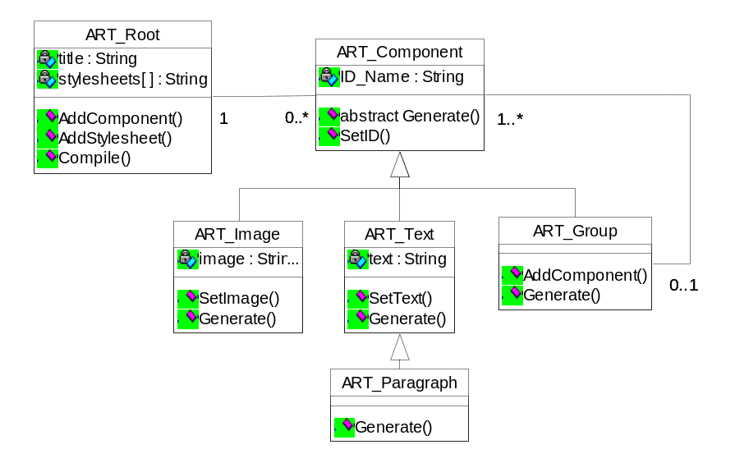
klassenstructuur Artifex tot nu toe

Samenvatting
Het composite pattern is met zijn relatief eenvoudige structuur makkelijk te implementeren en wordt veelvuldig in programma’s gebruikt.
Dit pattern is bedoeld voor representaties van objecten met een hiërarchische boomstructuur waarbij het belangrijk is dat alle componenten van de boom zowel individueel als in groepen gebruikt kunnen worden zonder onderscheid te hoeven maken in gebruik van groepen of individuele componenten.

Voorbeelden voor webapplicaties
Aangezien veel webpagina’s bestaan uit samenstellingen van verschillende componenten is dit pattern ook voor webgebaseerde programma’s goed te gebruiken. Samenstellingen van blokken met zowel tekst als plaatjes zijn bijvoorbeeld handig te realiseren met dit pattern.

Decorator pattern

Uitleg
Het decorator pattern wordt gebruikt voor het toevoegen van extra eigenschappen aan componenten zonder gebruik te hoeven maken van subklassen. Dit pattern decoreert als het ware een component.

Een decorator:
- voegt dynamisch eigenschappen aan een object toe
- is een flexibel alternatief voor het gebruik van subklassen

Structuur
De structuur van het decorator pattern lijkt op het eerder besproken composite pattern. Er is een abstract moederobject waarvan één of meer subcomponenten erven. De decorator hangt op hetzelfde niveau en erft dus ook van het moederobject. Dit decorator-object implementeert alleen het hoognodige. Van dit object kunnen dan specifieke decorators erven.
Hieruit volgt de volgende basisstructuur:

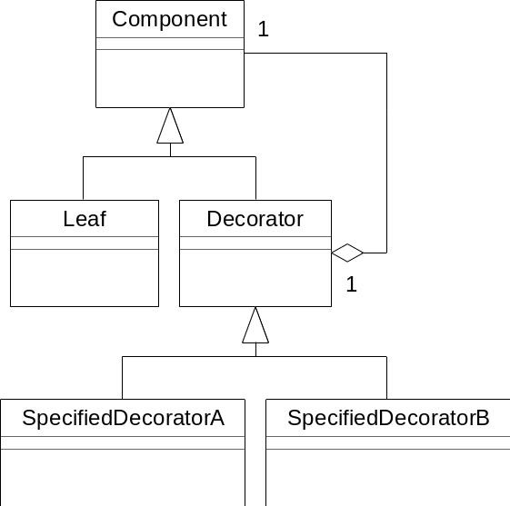
structuur van het decorator pattern
Component is het abstracte moederobject. De ervende componenten zijn ‘leafs’, in deze illustratie is er één Leaf klasse weergegeven. De Decorator erft ook van het moederobject maar bezit ook een component, dit is het component waar iets aan toegevoegd moet worden. De kinderen van de decorator klasse specificeren hetgeen er aan het component toegevoegd moet worden. Iedere toevoeging heeft een aparte decorator.
Zoals eerder al gezegd is vertoont de structuur van het decorator pattern veel overeenkomsten met die van het composite pattern. Deze twee patterns zijn echter niet met elkaar te verwarren vanwege het simpele feit dat de twee voor compleet verschillende doeleinden zijn bedoeld. We zullen hier later nog op terug komen.

Waarom het decorator pattern?
De bedoeling van het decorator pattern is om makkelijk toevoegingen aan bepaalde componenten te kunnen doen. In object georiënteerd programmameren zou dit normaliter gebeuren met behulp van subklassen maar dat leidt meer dan eens tot een ingewikkelde structuur door een overdaad aan subklassen. Dit pattern is hier dus een mooi alternatief voor.
Het verschil met het composite pattern is nu ook duidelijk zichtbaar: waar een composite vooral focust op uniform gebruik en structurering van klassen, is een decorator vooral bedoeld voor het decoreren en versieren van componenten.
Een goed gebruik van een decorator is bijvoorbeeld de toevoeging van scrollbars aan een scherm. Een gespecificeerde scrollbar-decoratorklasse kan dan gebruikt worden om een scrollbar aan een component toe te voegen.

Waarom gebruiken wij het decorator pattern?
Onze decorator zorgt ervoor dat we bepaalde componenten ‘clickable’ kunnen maken. De decorator kan dus een link aan een object plakken waar naartoe gelinkt kan worden wanneer er op het object geklikt wordt.

Hoe wordt het pattern toegepast?
Het decorator pattern is vrij gemakkelijk toe te passen in een applicatie. Er moet alleen een structuur aanwezig zijn waarbij de te decoreren objecten van een abstracte moeder erven. Vervolgens kan voor iedere decoratie een decorator toegevoegd worden.
Aangezien de structuur van een decorator overeenkomt met die van het composite pattern, komt het vaak voor dat een decorator in combinatie met een composite gebruikt wordt.

Structuur van het decorator pattern in Artifex
We beginnen met een moederobject en een aantal kinderen.

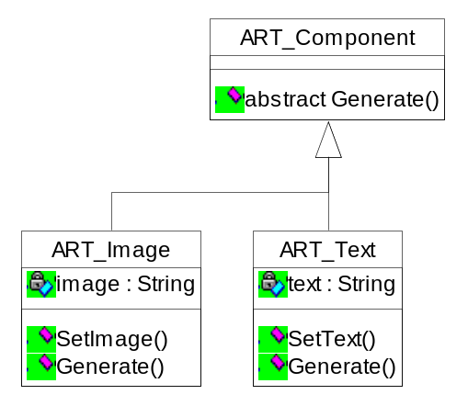
een moederobject met twee ervende componenten
Nu moet een decorator ervoor zorgen dat een illustratie- of tekstcomponent kan doorlinken naar bijvoorbeeld een andere pagina.
Daarom voegen we eerst een decorator toe aan het ontwerp.

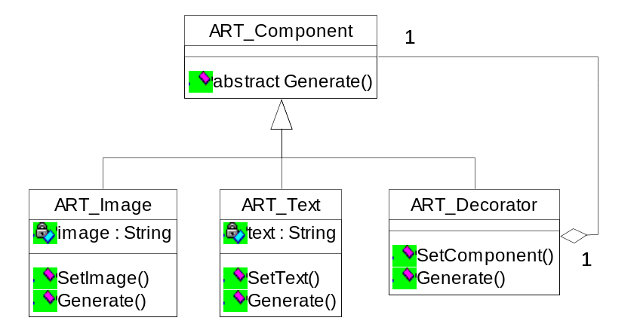
decorator toegevoegd
In principe hebben we de decorator nu al juist toegevoegd. Alleen moeten de verschillende decorators nog gespecificeerd worden. In ons geval is dat alleen een link-decorator, maar het is natuurlijk makkelijk uitbreidbaar met andere decorators mocht dat wenselijk zijn.
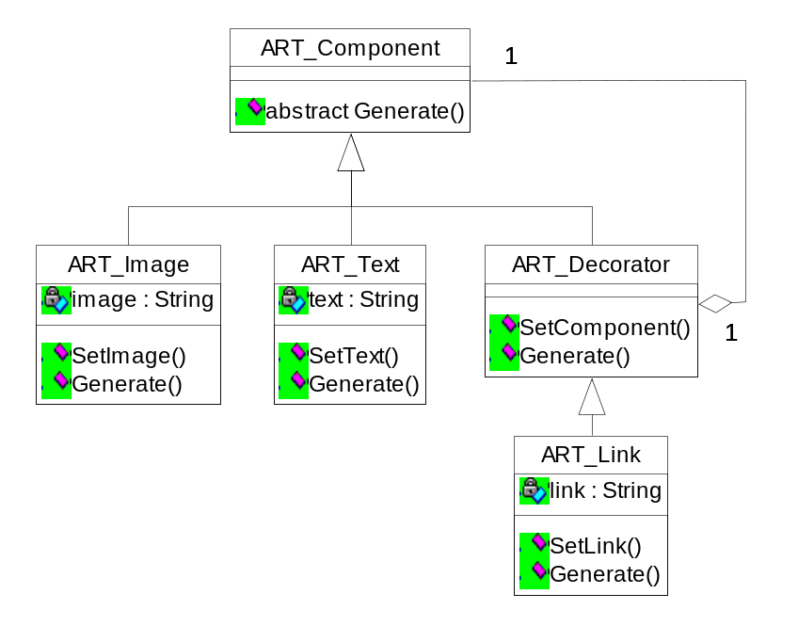
het complete decorator pattern

Implementatie van het pattern in Artifex
Eerst wordt het moederobject gemaakt. Deze erft van ART_Component en zal de basis leggen voor zijn child-objecten.
De enige functie die geïmplementeerd wordt is de functie om een component toe te voegen.

abstract class ART_Decorator extends ART_Component
{
protected $component; // The component to decorate

public function SetComponent( ART_Component
&$component )
{
$this->component = $component;
}
}
ART_Link
Op dit moment wordt alleen nog een decorator gebruikt om een link toe te voegen. Hierbij geven wij in de construtor mee naar welke pagina/link gelinkt moet worden, aan welk object gelinkt moet worden en of er een nieuwe pagina geopend moet worden. Dit laatste wordt aangegeven met een waarde van een constante variable. De variabelen TOP, SELF, PARENT en BLANK representeren 1, 2, 3 en 4.
De implementatie van ART_Link:

class ART_Link extends ART_Decorator
{
private $link; // URL
private $target; // Name of target window

const TOP = 1;
const SELF = 2;
const PARENT = 3;
const BLANK = 4;

public function __Construct
( $url, ART_Component &$component, $target = 1 )
{
$this->link = $url;
$this->component = $component;
$this->target = $target;
}

public function Generate()
{
echo "<a class=\"ART_Link\"";

// Check if the ID has been set
if( $this->id_name <> "" )
echo " id=\"" . $this->id_name . "\"";

echo " href=\"" . $this->link . "\" target=\"";
switch( $this->target )
{
case ART_Link::SELF:
echo "_self";
break;
case ART_Link::PARENT:
echo "_parent";
break;  

case ART_Link::BLANK:
echo "_blank";
break;
default:
case ART_Link::TOP:
echo "_top";
break;
}
echo "\">\n";

// Generate the component that is decorated
$this->component->Generate();

echo "</a>\n";
}
}

Het aanmaken van een ART_Link in de code gebeurd als volgt: (zie ook voorbeeld bij Decorator pattern op de cd)

$text = new ART_Text();
$text->SetText( "Dit is een link" );
$link = new ART_Link( "http://address.url", $text,
ART_LINK::BLANK );
$root->AddComponent( $link );

Het pattern in relatie tot de gehele case
Zoals eerder al genoemd, is het decorator pattern goed te gebruiken in combinatie met het composite pattern. In onze case voegen we ook de decorator en de composite samen.
Het complete diagram tot nu toe ziet er dan als volgt uit:

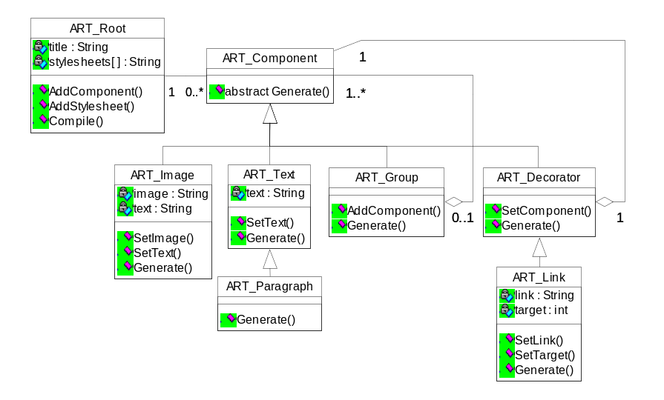
klassenstructuur van Artifex tot nu toe

Samenvatting
Decorators worden gebruikt om componenten te decoreren.
Een decorator is in eerste plaats een mooi alternatief voor het gebruik van subklassen. Voordelen boven het gebruik van subklassen zijn de overzichtelijke structuur en de makkelijke uitbreidbaarheid.
In combinatie met een composite pattern is een decorator uitermate makkelijk toe te voegen, maar het hoeft natuurlijk niet altijd met elkaar gebruikt te worden.

Voorbeelden voor webapplicaties
Aangezien decorators heel handig te gebruiken zijn voor het toevoegen van uiterlijke kenmerken aan componenten is het pattern ook zeer geschikt voor webapplicaties. Zo kan je het bijvoorbeeld gebruiken om een link aan een plaatje te plakken, maar ook om randen en dergelijke aan blokken toe te voegen.

Modulering

Uitleg
Om in één uiterlijk makkelijk meerdere pagina’s weer te geven is het handig om de pagina’s in aparte bestanden op te delen. Op die manier is een titel overal te gebruiken is, in plaats van elke keer opnieuw te maken.

Opdelen in modulen
Om het geheel op te delen wordt er gebruik gemaakt van een stack. Een stack is een opslag methode voor gegevens waarbij geldt dat het element, dat als laatste wordt toegevoegd, als eerste weer wordt terug gegeven. Een stack wordt daarom ook wel eens LIFO-Queue (Last In, First Out) genoemd.
De stack wordt in Artifex gebruikt in de Root om tijdelijk geopende groepen op te slaan. Dit heeft als voordeel dat je in een pagina bestand niet hoeft te weten hoe de onderliggende groep heet waar je de componenten aan toe wilt voegen.

Meerdere pagina bestanden
Tot nu toe werd alle code achter elkaar gezet in index.php. Wij gaan dit eerst opsplitsen in aparte delen. Hiervoor maken we vier bestanden:

header.php:

$header = new ART_Group();
$header_text = new ART_Paragraph();
$header_text->SetText( "Artifex" );
$header_text->SetID( "header_text" );
$header->AddComponent( $header_text );
$root->AddComponent( $header );

main.php:

$main = new ART_Group();
$main_text = new ART_Paragraph();
$main_text->SetText( "Begin pagina" );
$main_text->SetID( "main_text" );
$main->AddComponent( $main_text );



$text = new ART_Text();
$text->SetText( "Ga naar de extra pagina" );
$link = new ART_Link( "Extra", $text, ART_LINK::SELF );

$main->AddComponent( $link );

$root->AddComponent( $main );

extra.php:

$extra = new ART_Group();
$extra_text = new ART_Paragraph();
$extra_text->SetText( "Een extra pagina" );
$extra_text->SetID( "extra_text" );
$extra->AddComponent( $extra_text );
$root->AddComponent( $extra );

footer.php:

$footer = new Group();
$footer_text = new ART_Paragraph();
$footer_text->SetText( "© 2005 Artifex" );
$footer_text->SetID( "footer_text" );
$footer->AddComponent( $footer_text );
$root->AddComponent( $footer );

Om alleen een pagina te krijgen met de tekst van extra.php zou een nieuw bestand gemaakt moeten worden welke header.php, extra.php en footer.php include. Dit is niet wat we willen: mocht je besluiten header.php een andere naam te geven, dan moeten alle pagina’s gewijzigd worden.

De volgende code komt in de index.php pagina te staan:

include( './page/header.php' );

$page = strtolower( $_GET['page'] );
switch( $page )
{
case extra:
include( './page/extra.php' );
break; 

case main:
default:
include( './page/main.php' );
break;
}

include( './page/footer.php' );

Implementatie van de stack in Artifex
Een stack gebruikt een Push functie om componenten toe tevoegen, een Pop functie om het laatste component van de stack te halen en terug te geven en een Peek functie die het laatste component terug geeft zonder hem van de stack te halen.
De stack kent de volgende functies en implementatie:

class ART_Stack
{
private $stack = array(); // The internal stack

public function Push( &$item )
{
$this->stack[] = $item;
}

public function Pop()
{
if( count($this->stack) == 0 )
die( "No elements to pop" );

$last = array_pop( $this->stack );
return $last;
}

public function Peek()
{
if( count($this->stack) == 0 )
return null;

$last = $this->stack[ count($this->stack) -1 ];
return $last;
}
}
De stack wordt in ART_Root gebruikt naast de components array. Om actieve componenten toe te voegen.

In ART_Root moet worden de volgende aanpassingen gedaan worden:
- Een stack toevoegen bij de klasse variabelen en deze creëren tijdens de Create van ART_Root.
- AddComponent moet gewijzigd worden zodat nieuwe componenten aan de actieve groep worden toegevoegd in plaats van direct aan de root.
- Een functie OpenGroup aanmaken die een nieuwe actieve groep maakt.
- Een functie CloseGroup aanmaken die de laatste actieve groep afsluit.

De wijzigingen in ART_Root:

class ART_Root
{
...
private $groups; // Stack of groups

public function __Construct( $title )
{
...
$this->groups = new ART_Stack(); // Create Stack
}

...

public function AddComponent( &$component )
{
// Get active group
$active_group = $this->groups->Peek();
// If there is no Active group,
// add $component to the component group
if( $active_group == null )
$this->components[] = $component;
else // add $component to the active group
$active_group->AddComponent( $component );
}

public function OpenGroup( $styleID = "" )
{
$group = new ART_Group();
if( $styleID != null )
$group->SetID( $styleID ); 

// Add the group to a component
$this->AddComponent( $group );
// Set the new group on top of the stack
$this->groups->Push( $group );
}

public function CloseGroup()
{
// Remove the top group from the stack
$this->groups->Pop();
}
}

Stack toepassen
We kunnen nu de pagina bestanden aanpassen en de stack gebruiken. In plaats van een groep aanmaken, de objecten daar instoppen en dan de groep aan de root toevoegen kan nu $root->OpenGroup aangeroepen worden, waarna de componenten aan de root toegevoegd worden en de groep weer sluit.
Hieronder volgt een voorbeeld van header.php.
Oude code:

$header = new ART_Group();
$header_text = new ART_Paragraph();
$header_text->SetText( "Artifex" );
$header_text->SetID( "header_text" );
$header->AddComponent( $header_text );
$root->AddComponent( $header );

Nieuwe code:

$root->OpenGroup( "Header" );
$header_text = new ART_Paragraph();
$header_text->SetText( "Artifex" );
$header_text->SetID( "header_text" );
$root->AddComponent( $header_text );
$root->CloseGroup();

Samenvatting
Door een webpagina op te splitsen in verschillende bestanden kan je bij een volgende pagina gemakkelijk stukken overnemen, zoals titel en voettekst. Dit is het best te bereiken door een stack te maken waarin alle verschillende bestanden worden toegevoegd. Een stack werkt Last In, First Out oftewel LIFO. Deze stack wordt in Artifex aan de root gekoppeld.

Visitor pattern

Uitleg
Een visitor is een object dat een operatie kan uitvoeren op andere objecten. Met een visitor kunnen nieuwe operaties aan klassen toegevoegd worden zonder de desbetreffende klassen aan te passen. De visitor ‘bezoekt’ een object en voert zijn operatie uit.

Een visitor:
- bezoekt een object en voert dan zijn operaties uit
- voegt extra functionaliteit toe zonder een object te hoeven aanpassen

Structuur
Een simpelere structuur dan die van het visitor pattern bestaat er eigenlijk niet. Een visitor hoeft namelijk maar uit één enkele klasse te bestaan.
Natuurlijk is uitbreidbaarheid een belangrijk aspect van design patterns, dus bestaat een goede visitor uit een abstracte hoofdklasse waar specifieke visitors van erven, zoals in de volgende afbeelding te zien is.

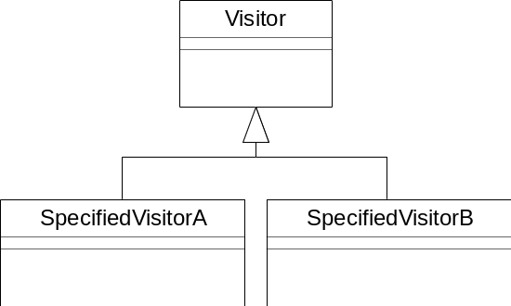
structuur van het visitor pattern
Visitor is het abstracte moederobject. SpecifiedVisitorA en B zijn de visitors die bepaalde operaties zullen implemtenteren welke op andere objecten zijn toe te passen.

Waarom het visitor pattern?
De handigheid van visitors zit hem in het feit dat ze onafhankelijk zijn. Bij een klassenstructuur waarin meerdere objecten een zelfde soort operatie moeten doen, maar hiervoor een verschillende implementatie gebruiken, biedt een vistor een mooie oplossing.
Een visitor is een verzameling van operaties die uitgevoerd kunnen worden op bepaalde objecten in een klassenstructuur. Het grote voordeel hiervan is dat deze operaties aangepast kunnen worden zonder dat er aanpassingen gedaan hoeven worden in de klassen die deze operaties gebruiken.
Door het gebruik van een visitor kunnen objecten in een klassenstructuur losgekoppeld worden van de algoritmes die deze objecten gebruiken. Dit zorgt voor een overzichtelijke structuur die makkelijk aan te passen is.
Een goed voorbeeld van het gebruik van visitors is het verplaatsen en verschalen van verschillende soorten grafische objecten in een grafische editor.

Waarom gebruiken wij visitors?
Wij gebruiken een visitor voor het genereren van de HTML code waar de webpagina uit bestaat. De visitor bezoekt alle verschillende componenten en genereert er dan HTML code voor op de manier die voor het desbetreffende object van toepassing is.
Op deze manier kan de genereer operatie makkelijk gewijzigd worden en houden we de datastructuur overzichtelijk.
Met een andere visitor worden CSS-tags gegenereerd. Deze CSS (oftewel: Cascading Style Sheets) worden gebruikt om het uiterlijk van de webpagina te definiëren. Aangezien het aantal objecten op een webpagina nog al kan oplopen, is het heel handig wanneer er al een CSS aangemaakt wordt welke als raamwerk dient voor het uiterlijk. Op die manier weet je zeker dat alle objecten worden meegenomen in de opmaak.

Hoe wordt het pattern toegepast?
Het belangrijkste aspect van het toepassen van een visitor pattern is dat een visitor los staat van de rest van de klassenstructuur. Er bestaat dus geen relatie of andersoortige verbinding met één van de objecten in de klassenstructuur.
Hoe gebruikt een applicatie dan een visitor?
Ieder object dat door de operatie van de visitor beïnvloed moet worden, heeft een functie om de visitor te accepteren. Deze functie krijgt de visitor als argument mee. De accepteer functie geeft vervolgens een instantie van zijn object – het object waar het zelf onderdeel van is – mee aan de visitor. De visitor voert dan zijn operatie uit op dat object.
Belangrijk is dat voor ieder component, dat door de visitor bezocht kan worden, een aparte functie gemaakt moet worden in de visitor zelf. In de accepteer functie geeft een component zichzelf mee aan de visit-functie die voor hem geschreven is. Op die manier wordt de juiste de operatie op de juiste manier op het object gebruikt.

De structuur van het visitor pattern in Artifex
Omdat onze visitor illustraties, text of een combinatie van beide naar HTML code gaat genereren, maken we een visitor object dat geschikt is voor het bezoeken van deze componenten. Aangezien ieder component zijn eigen implementatie moet krijgen voor de genereeroperatie, krijgt ieder component zijn eigen functie in de visitor.
Een specifieke klasse, waarin de daadwerkelijke implementatie komt van de operatie die op de componenten wordt toegepast, erft van een abstracte moedervisitor, waaraan zo nodig nog meer visitors gehangen kunnen worden.
Zo erft ook de CSS generator ART_CssGenerator van ART_Generator. En kan hij dezelfde componenten bezoeken.

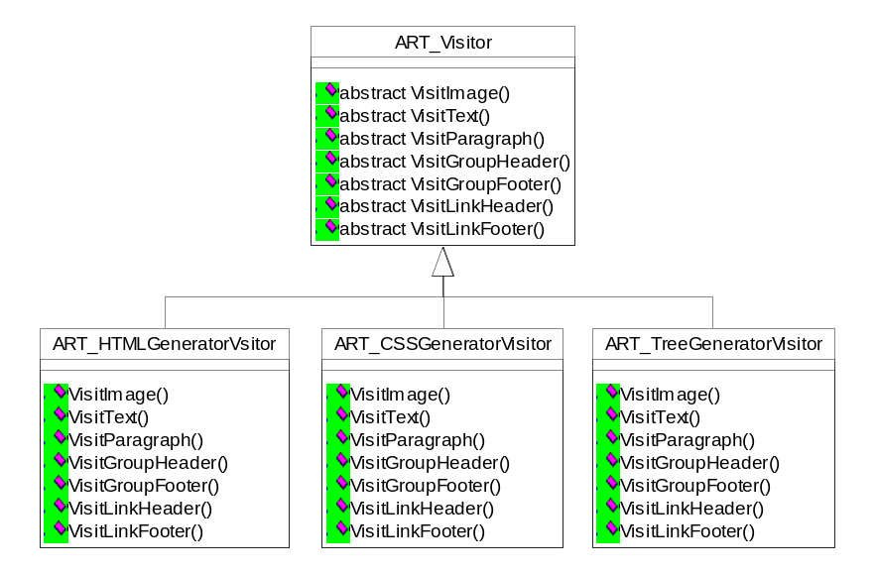
het complete visitor pattern

Implementatie van het pattern in Artifex

Om het visitor pattern te kunnen gebruiken maken we eerst een abstracte klasse waarvan alle concrete visitors zullen erven. Deze klasse bevat voor elk component een eigen functie, zodat er per component een specifieke actie ondernomen kan worden. Deze klasse heeft de volgende interface:

abstract class ART_Visitor
{
abstract public function VisitText
( ART_Text &$component );
abstract public function VisitParagraph
( ART_Paragraph &$component );
abstract public function VisitImage
( ART_Image &$component );
abstract public function VisitGroupHeader
( ART_Group &$component );
abstract public function VisitGroupFooter
( ART_Group &$component );
abstract public function VisitLinkHeader
( ART_Link &$decorator );
abstract public function VisitLinkFooter
( ART_Link &$decorator );
}

Omdat groepen en decorators zelf ook componenten bevatten is voor elk van deze een header- en footerfunctie toegevoegd. Hiermee kan zo’n component na het bezoeken van zijn eigen componenten nóg een handeling uitvoeren.

Om de visitor mee te kunnen gebruiken moeten er een aantal zaken in eerder geschreven klassen worden veranderd.

ART_Component
Ten eerste mag in de klasse ART_Component de functie Generate worden verwijderd. De taak die deze functie vervult wordt overgenomen door een speciaal hiervoor geschreven visitor. Om een visitor mee te kunnen sturen moet een abstracte functie Accept worden gedeclareerd. Deze functie zal per component worden geïmplementeerd.

abstract function Accept( &$visitor );
Daarnaast moet de visitor in staat worden gesteld om het ID van een component op te halen. Voorheen kon een component direct bij de variabele waarin het ID ligt opgeslagen, omdat het zelf de HTML-code genereerde. Dat is nu niet meer het geval, daarom gebruiken we nu de volgende functie.

public function GetID()
{
return $this->id_name;
}

ART_Text, ART_Paragraph & ART_Image
Omdat in de klasse ART_Component de functie Generate is verwijderd, moet deze ook uit de ervende klassen worden gehaald. Dat geldt dus onder andere voor de componenten ART_Text, ART_Paragraph en ART_Image. Daarvoor in de plaats komt de implementatie voor de functie Accept. Die ziet er voor ART_Text zo uit:

public function Accept( &$visitor )
{
$visitor->VisitText( $this );
}

ART_Group & ART_Link
Ook voor de klassen ART_Group en ART_Link geldt dat de overbodige functie Generate verwijderd moet worden. De Accept functie die moet worden toegevoegd verdient echter een speciale vermelding. Omdat deze componenten zelf ook weer componenten bevatten moet de visitor worden doorgestuurd. De implementatie hiervan ziet er voor ART_Group zo uit.

public function Accept( &$visitor )
{
$visitor->VisitGroupHeader( $this );

foreach( $this->components as $component )
$component->Accept( $visitor );

$visitor->VisitGroupFooter( $this );
}
Voor de klasse ART_Link ziet de functie Accept er nagenoeg identiek uit. In plaats van de functie VisitGroupHeader wordt de functie VisitLinkHeader aangeroepen. Hetzelfde geldt natuurlijk voor VisitGroupFooter. Daarnaast wordt de visitor maar aan een enkel component doorgestuurd.

ART_Root
Als laatste moet er Compile functie zodanig worden gewijzigd, zodat er gebruik wordt gemaakt van de visitor. Er is voor gekozen om de visitor als argument mee te sturen, zodat er snel van visitor kan worden veranderd als dat nodig is. Ook is het niet meer nodig om de Generate aan te roepen voor alle componenten in de root. De nieuwe Compile functie ziet er alsvolgt uit:

public function Compile( ART_Visitor &$visitor )
{
...

/* Compile the HTML-code of the components */
foreach( $this->components as $component )
$component->Accept( $visitor );

...
}

Visitors
Hieronder worden een aantal visitors besproken die onmisbaar zijn bij het maken van een webpagina.

De HTMLGeneratorVisitor is de vervanger van de Generate functie. De inhoud hiervan is in principe bekend en zal daarom slechts gedeeltelijk worden getoond.

public function VisitText( ART_Text &$component )
{
echo "<span class=\"ART_Text\"";

$id = $component->GetID();
if ( $id <> "" )
echo " id=\"" . $id . "\"";

echo ">" . $component->GetText() . "</span>\n";
} 

public function VisitGroupHeader(ART_Group &$component)
{
echo "<div class=\"ART_Group\"";

$id = $component->GetID();
if ( $id <> "" )
echo " id=\"" . $id . "\"";

echo ">\n";
}

public function VisitGroupFooter(ART_Group &$component)
{
echo "</div>\n";
}

De CSSGeneratorVisitor verzamelt class en id-names van alle componenten in de root. Hiervan wordt een file gemaakt met de correct CSS-syntax, zodat er direct aan de opmaak van een webpagina kan worden begonnen.

De TreeGeneratorVisitor drukt een lijst af waarin terug te vinden is hoe de root in elkaar zit en welke componenten aan welke groep zijn toegevoegd. Zo is er een duidelijk overzicht van de structuur van de webpagina.

De CSS-generator en tree-generator visitors zijn hier niet met code beschreven maar de gehele source code is terug te vinden op de bijgeleverde cd-rom.

Het pattern in relatie tot de gehele case
Aangezien er niet een directe verbinding bestaat tussen de visitor en de rest van de klassenstructuur, staat hij ook los in het klassendiagram.
Het genereren, dat eerder gedaan werd door de verschillende componenten ART_Image, ART_Text en ART_Block zelf, wordt nu door de visitor afgehandeld. De functie generate verdwijnt dus uit ART_Object.
Het volledige diagram ziet er nu als volgt uit:
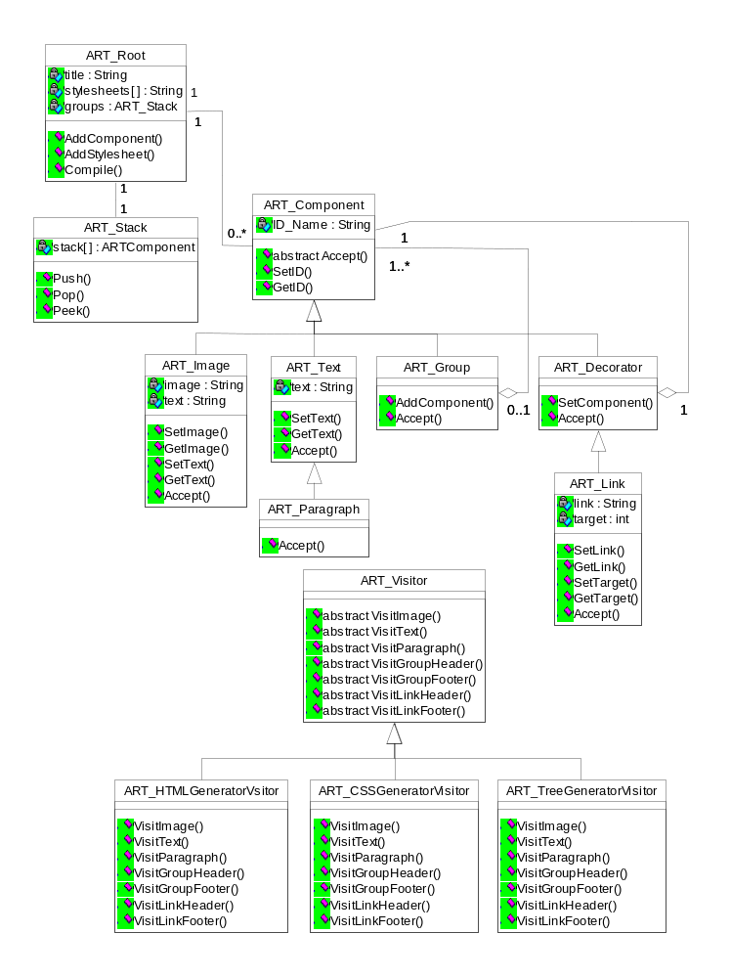
klassenstructuur van Artifex tot nu toe

Samenvatting
Een visitor is een object dat een operatie kan doen op een ander object. Het voordeel hiervan is dat objecten losgekoppeld kunnen worden van de operaties die deze objecten gebruiken. Dat is echter alleen nodig wanneer meerdere objecten dezelfde soort operatie moeten uitvoeren, maar de implementatie per object verschilt. Hierdoor ontstaat er een overzichtelijke en makkelijk te onderhouden structuur doordat alle implementaties van de operatie bijelkaar staan. De operaties die in de visitor geïmplementeerd zijn, kunnen aangepast worden zonder de objecten die van deze operaties gebruik maken aan te passen.
Een visitor moet voor ieder component, dat van zijn operatie gebruik kan maken, een aparte functie implementeren die de operatie op de juiste manier op het desbetreffende object kan toepassen. De componenten zelf moeten op hun beurt de visitor(s) kunnen accepteren.

Voorbeelden voor webapplicaties
Visitors zijn goed te gebruiken in situaties waarbij verschillende componenten dezelfde operatie moeten doen, maar hiervoor een verschillende implementatie nodig hebben. Deze situaties komen ook in webapplicaties voor, waardoor dit pattern ook in webapplicaties goed toe te passen is. Een voorbeeld hiervan is het een operatie voor het genereren van HTML code voor verschillende objecten.
Ook het genereren van Cascading Style Sheet tags voor alle objecten en het genereren van een Treeview van de componentenboom in een webapplicatie zijn goede voorbeelden waarbij het visitor pattern uitkomst kan bieden.

State pattern

Uitleg
Het state pattern reageert op een object, afhankelijk van de staat van het object. Wanneer de staat van het object verandert zal het state pattern ervoor zorgen dat ook zijn gedrag dynamisch verandert waardoor het lijkt alsof er een nieuw object voor in de plaats is gekomen.

Een state pattern:
- let op de staat van een object
- verandert het gedrag van een object, afhankelijk van de staat

Structuur
De structuur van het state pattern draait om een object dat van staat verandert. De rest van de structuur moet zorgen dat het gedrag van dit object aangepast kan worden.

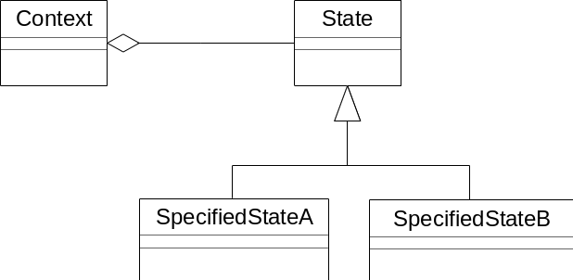
structuur van het state pattern
In het diagram hierboven is de klasse Context het object waarvan de toestand kan verschillen. Deze klasse heet Context omdat de context van dit object dus belangrijk is.
Het object State is het kernobject van het pattern. Deze heeft een verbinding met Context omdat het moet reageren op veranderingen van de toestand van dat object. State kan een abstracte klasse zijn die de daadwerkelijke acties overlaat aan zijn kinderen, maar kan natuurlijk zelf ook een aantal operaties implementeren die belangrijk zijn voor alle toestanden.
Voor iedere mogelijke nieuwe staat van Context moet er een nieuwe actie ondernomen worden welke geïmplementeerd wordt in een object dat van State erft. Voor iedere staat heeft State dus een ander kind. Afhankelijk van de toestand van Context wordt SpecifiedStateA of –B (of C enz.) aangeroepen. Deze klassen veranderen als het ware het gedrag van Context.

Waarom het state pattern?
Soms moet de manier waarop een object zich gedraagt, dynamisch aangepast worden aan de huidige situatie. Wanneer er iets essentieel in een applicatie verandert, spreken we van een toestandsverandering. Een essentiële verandering in een applicatie komt bijvoorbeeld door een verandering van de staat van een belangrijk object. De staat van een object kan worden omschreven als een bepaalde toestand van zijn condities op een bepaald moment, gebaseerd op de waarden van zijn onderdelen. Het kan wenselijk zijn dat er bij een toestandsverandering ook de manier waarop het programma reageert wijzigt. Dit betekent dat de acties die een object onderneemt, afhankelijk zijn van veranderende elementen. Het state pattern komt dan goed van pas.
Een goede toepassing van het state pattern is bijvoorbeeld een stuk code dat een netwerkverbinding regelt. Het object dat deze connectie verzorgt moet zijn acties aanpassen aan de staat van de verbinding. Zo moet het object een connectie openen als deze gesloten is, maar wanneer de verbinding al tot stand is gebracht, moet het object kunnen luisteren naar het dataverkeer. Zo verandert dus de functie van het object naargelang de staat van de connectie.
Een oplossing voor dit probleem is natuurlijk om alle mogelijke staten in het connectieobject te implementeren en met een if-statement te scheiden, maar dat maakt de code er niet overzichtelijker op en is ook objectgeoriënteerd gezien geen goede oplossing. Het state pattern zorgt ervoor dat de verschillende implementaties die het object kan hebben mooi van elkaar gescheiden zijn en maakt het geheel makkelijk uit te breiden voor eventuele andere staten.

Waarom gebruiken wij het state pattern?
Bij bepaalde handelingen in een webapplicatie, kan het voorkomen dat er een foutmelding gegenereerd wordt. Op zo’n moment zou het mooi zijn als deze melding op de één of andere manier geregistreerd wordt zodat een verantwoordelijk persoon op de hoogte wordt gehouden van eventuele gebreken in zijn webapplicatie.
Voor het loggen van foutmeldingen is nou niet direct nodig een state pattern te gebruiken. Je zou bijvoorbeeld simpelweg iedere foutmelding kunnen wegschrijven naar een bestand op de server. Op dat moment is er geen sprake van meerdere mogelijke staten. Wanneer er echter een kritische fout plaatsvindt waarbij de hele applicatie ontregeld wordt, zal degene die de webapplicatie beheert zo snel mogelijk gewaarschuwd willen worden, bijvoorbeeld via de mail.
Aangezien de reactie op een foutmelding dan afhankelijk is van de staat van de foutmelding, kan het state pattern toegepast worden. Door het state pattern zal het errorlog-object zich anders gedragen bij verschillende soorten foutmeldingen. In totaal zullen er drie verschillende mogelijke staten geïmplementeerd worden:
- een kritieke melding waarbij er een log wordt weggeschreven op de server en een mail wordt verstuurd naar de beheerder
- een minder kritieke melding die ook een log naar de server wegschrijft en op het beeldscherm een melding laat zien
- een niet storende melding die alleen een naar log-file op de server schrijft

Hoe wordt het pattern toegepast?
Een essentieel onderdeel van het state pattern is een object waarvan de toestand kan veranderen (het contextobject). De bedoeling is dat het gedrag van dit object verandert, afhankelijk van zijn toestand. Eigenlijk ligt alle verantwoordelijkheid bij dit object. Het is zelf verantwoordelijk voor het registreren van veranderingen en moet vervolgens zelf aangeven welk gedrag het aan neemt.
Voor iedere belangrijke staat die het object kan hebben moet er een nieuw state-object bestaan. In dit state-object wordt het gedrag geïmplementeerd. In het voorbeeld van de netwerkconnectie (zie hfst: ‘Waarom het state pattern?’) komt er dus een object dat een connectie opent en een object dat naar het netwerkverkeer kan luisteren.
Het contextobject weet in welke toestanden het allemaal kan verkeren. Wanneer zijn toestand verandert, registreert het de staat en laat vervolgens het bijpassende state-object zijn acties uitvoeren. Het kan hierbij nodig zijn dat het contextobject zichzelf meegeeft aan het state-object, maar dat is niet noodzakelijk.
Dit klinkt allemaal misschien nog een beetje vaag, maar dat de implementatie minder ingewikkeld is dan het nu misschien lijkt zal blijken uit het hoofdstuk ‘Implementatie in Artifex’.

Structuur van het state pattern in Artifex
In Artifex wordt het object dat foutmeldingen registreert contextgevoelig. Het gedrag van dit object zal dus dynamisch wijzigen, afhankelijk van zijn staat. We noemen dit object ART_ErrorHandler.

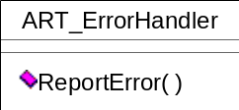
het context object
Wanneer er een foutmelding binnenkomt, roept ART_ErrorHandler de methode ReportError aan. Deze methode krijgt mee welke foutmelding er is opgetreden en welke staat er bij deze melding hoort.
ReportError roept op zijn beurt weer het state-object aan. Deze noemen we ART_Error.

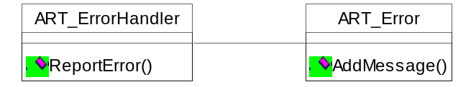
verbinding tussen het contextobject en het state-object
In de meeste gevallen zal het state-object abstract zijn en alle implementatie aan zijn kinderen over laten. In onze case zal dit object echter niet abstract zijn, maar zelf ook een actie ondernemen. Dit heeft te maken met het feit dat er altijd naar een log-file op de server geschreven gaat worden en wordt verder toegelicht in het hoofdstuk ‘Implementatie van het pattern in Artifex’.
Zoals eerder al genoemd zal er, afhankelijk van de foutmelding, naar het scherm geschreven, of een e-mail verstuurd worden. Deze verschillende manieren waarop de error handler zich kan gedragen krijgen ieder hun implementatie in een eigen klasse die erft van ART_Error.

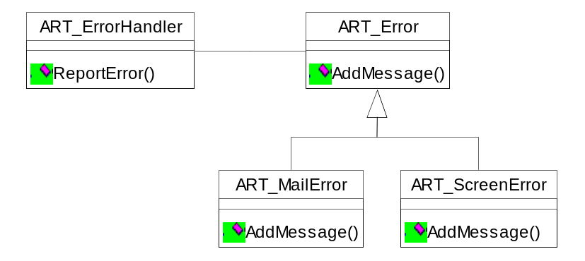
het complete state pattern
Het object ART_MailError zal zorgen dat de foutmelding in een e-mail verstuurd gaat worden naar de beheerder. ART_ScreenError schrijft een melding naar het scherm.

Implementatie van het pattern in Artifex
Allereerst het Context object, welke in Artifex ART_ErrorHandler heet.
De prioriteit wordt meegegeven in de form van ART_ErrorHandler::FILE, voor een foutmelding die naar een file moet worden geschreven.

class ART_ErrorHandler
{
const FILE = 1; // Write to file
const SCREEN = 2; // Print to screen
const MAIL = 3; // Send an email

public function ReportError( $message, $priority )
{
switch( $priority )
{
default:
case ART_ErrorHandler::FILE:
$error = new ART_Error();
break;
case ART_ErrorHandler::SCREEN:
$error = new ART_ScreenError();
break;
case ART_ErrorHandler::MAIL:
$error = new ART_MailError();
break;
} 

$error->AddMessage( $message );
}
}

ART_Error
Standaard wordt de fout naar een bestand weg geschreven. Dit gebeurt in de moederklasse van ART_ScreenError en ART_MailError. In het bestand wordt achtereenvolgens de datum, tijd en de foutmelding geschreven.

class ART_Error
{
protected $message;

public function AddMessage( $message )
{
$this->message = $message;

$filename = 'errorlog.txt';

// Check if the file can be opened
if ($handle = fopen($filename, 'a'))
{
// Write the message to the file.
fwrite($handle, date("Y-m-d") . " - "
. date("H:i:s") . "\t"
. $this->message . "\r\n" );
}
else
{
echo "Can't open file ($filename)";
exit;
}
fclose($handle);
}
}

ART_ScreenError
Bij het wegschrijven naar het scherm wordt de foutmelding in een Paragraph (<p>) met een id error gezet, zodat je via CSS-code de foutmelding een andere kleur kan geven.

class ART_ScreenError extends ART_Error
{
public function AddMessage( $message )
{
ART_Error::AddMessage( $message );

echo "<p id=\"error\">" . $this->message . "</p>";
}
}

ART_MailError
Om een e-mail te kunnen versturen moet je in de php.ini file de e-mail functie aanzetten. Voor informatie over de e-mail functie in php is te vinden op http://www.php.net/manual/en/ref.mail.php.
Als er geen mail gezonden kan worden wordt er een nieuwe error gemaakt, namelijk een file error. Zodat ook die foutmelding geplaatst wordt.

class ART_MailError extends ART_Error
{
public function AddMessage( $message )
{
ART_Error::AddMessage( $message );

if( !mail("mail@domain.ext", "Errorreport",
$message,
"From: Artifex<postmaster@domain.ext>\r\n" )
)
{
/* No mail could be send, report a File error */
global $errorhandler;
$errorhandler->ReportError( "No mail sent -> "
. $message, ART_ErrorHandler::FILE );
}
}
}

Voor dat je de code kan gebruiken moet je eerste een instantie aanmaken van ART_ErrorHandler aanmaken in index.php.

/* Create the ErrorHandler */
$errorhandler = new ART_ErrorHandler();
Het aanmaken van een fout melding gaat als volgt: (deze voorbeelden zijn terug te vinden op de cd bij het onderdeel State Pattern)
Een foutmelding naar een bestand:

global $errorhandler;
$errorhandler->ReportError( "Een foutmelding naar een
bestand", ART_ErrorHandler::FILE );

Een foutmelding naar het scherm:

global $errorhandler;
$errorhandler->ReportError( "Een foutmelding naar het
scherm", ART_ErrorHandler::SCREEN );

Een foutmelding via de e-mail:

global $errorhandler;
$errorhandler->ReportError( "Een foutmelding via mail",
ART_ErrorHandler::MAIL );

Een handige toepassing van het state pattern op dit moment is in ART_Image (zie hoofdstuk ‘composite pattern’). Daar wordt een ander plaatje weergegeven wanneer een plaatje niet gevonden kan worden. Daarbij zou het handig zijn dat de foutmelding ook in een bestand wordt weggeschreven. Om dat voor elkaar te krijgen moet in de klasse ART_Image bij de functie GetImage de volgende regel worden toegevoegd, voordat het error plaatje wordt terug weergegeven.

if ( @fclose(@fopen( $this->image, "r")) )
return $this->image;
else
{
global $errorhandler;
$errorhandler->ReportError("Image: " . $this->image
. " not found", ART_ErrorHandler::FILE );
return "./Artifex/images/error.jpg";
}

Pas in de code ook de andere foutmeldingen aan. Zoals in ART_Stack en in de ART_CSSGeneratorVisitor.

Het pattern in relatie tot de gehele case
ART_Root is het centrale object in Artifex dat eigenlijk alles regelt. Zo maakt het nieuwe componenten aan en slaat de hele boom met componenten op en is het ook logisch dat het een instantie van de error handler maakt. Omdat er vrijwel overal foutmeldingen kunnen ontstaan, zorgen we dat ART_ErrorHandler global is en dus overal te benaderen.
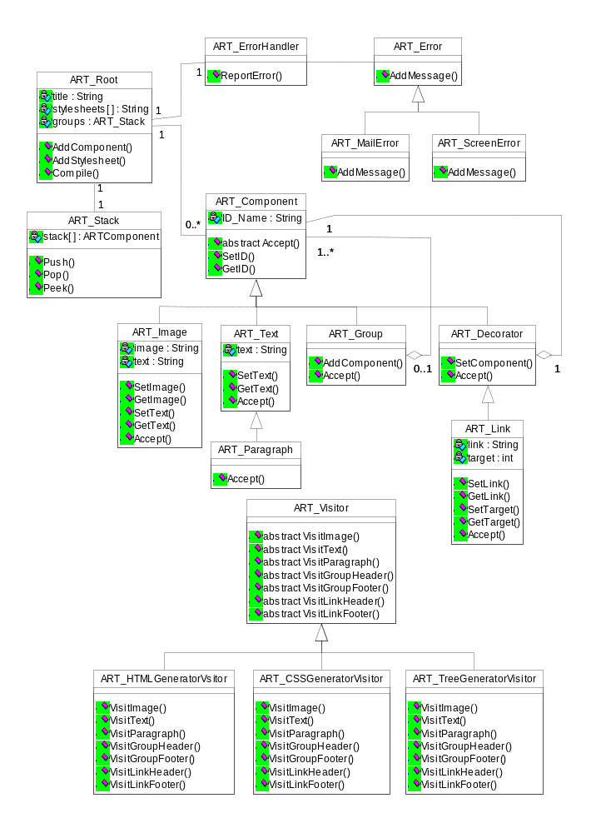
klassenstructuur Artifex tot nu toe

Samenvatting
Wanneer een object zich dynamisch anders moet gedragen naargelang de toestand van het object verandert, komt het state pattern goed van pas.
Voor iedere mogelijke toestand van het object moet er een ander object aanwezig zijn dat in actie komt wanneer het contextgevoelige object aangeeft dat het de desbetreffende staat gekregen heeft. Het contextgevoelige object moet dus zelf weten in welke toestanden het zich allemaal kan bevinden. De objecten die een staat representeren erven allen van hetzelfde object, het zogenaamde ‘state-object’.
Wanneer er iets in de applicatie gebeurt waardoor de staat van het object verandert, dus als bepaalde waarden van het object aangepast zijn, moet het object aangeven naar welke staat het is veranderd. Het ‘state-object’ zorgt vervolgens dat het juiste object – een van zijn eigen kinderen – aan het contextobject wordt verbonden zodat deze zijn gedrag aanpast.

Voorbeelden voor webapplicaties
Het state pattern is een pattern dat voor veel uiteenlopende doeleinden een uitkomst kan bieden. Ook in webapplicaties kan het pattern voor diverse zaken gebruikt worden.
Een goed voorbeeld is een functie die zorgt voor verschillende manieren van loggen van foutmeldingen: afhankelijk van de toestand, veroorzaakt door de foutmelding moet de manier van reageren veranderen. Kritieke problemen kunnen zo gemaild worden naar een beheerder terwijl nietige foutmeldingen alleen maar op de server gelogd hoeven te worden.
Een ander voorbeeld is een reactie op het posten op een forum. Wanneer de post een reactie is op een andere post, kan het wenselijk zijn een e-mail te sturen naar degene op wie gereageerd wordt. Bij een nieuwe post – dus geen reactie – kan dit natuurlijk niet gebeuren. Met ander woorden: het object dat verantwoordelijk is voor het posten op een forum kan zich op verschillende manieren gedragen, afhankelijk van de staat van de post.

Singleton pattern

Uitleg
Een singleton is een klasse waarvan hoe dan ook maar één instantie kan bestaan. Deze instantie is wel gemakkelijk door ieder object in het programma te benaderen.

Een singleton is:
- uniek; er is maximaal één instantie
- overal bereikbaar

Structuur
Een singleton bestaat altijd uit één klasse. Aan de structuur valt dus niet erg veel te zien.

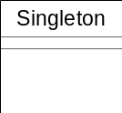
structuur van het singleton pattern
Het belangrijkste van het singleton pattern zit hem in de implementatie van de klasse. Deze implementatie moet namelijk zorgen voor de specifieke eigenschappen van een singleton.

Waarom het singleton pattern?
Soms kan het nodig zijn dat er maar één instantie van een object mag bestaan. Omdat er dan maar één instantie is, moeten alle objecten die van het singleton object gebruik willen maken, toegang tot dit object kunnen krijgen. De singleton is dus algemeen toegankelijk.
Wanneer een programma bijvoorbeeld gebruik maakt van een database, zal er vanuit dit programma een database verbinding opgezet moeten worden. Het object dat deze verbinding verzorgt kan heel goed een singleton object zijn waardoor het zeker is dat er maximaal maar één verbinding open staat die overal toegankelijk is.

Waarom gebruiken wij singletons?
In de case zullen meerdere singletons gebruikt worden voor uiteenlopende doeleinden.
Zoals hiervoor al is beschreven, kan een singleton zeer geschikt zijn voor een verbinding met een database. Aangezien er in Artifex ook ondersteuning zal worden ingebouwd voor het gebruik van een database, komen de speciale eigenschappen van een goed van pas.
Voor het registreren van foutmeldingen wordt het state pattern gebruikt. Aangezien vrijwel overal in het programma een foutmelding kan optreden hebben we van de error handler een globale instantie gemaakt. Dat betekent dus dat dit object wel overal toegankelijk is, maar er kunnen zomaar meerdere instanties van het object gemaakt worden. Dat is in principe niet zo’n probleem, maar het is simpelweg nergens voor nodig om meerdere instanties van dit object te willen maken. Meerdere instanties nemen meer geheugenruimte in. Om het geheugen dus te sparen moet het zeker zijn dat er maar één instantie van de error handler kan worden aangemaakt. Het singleton pattern komt dan ook goed van pas.
De derde en laatste singleton wordt het rootobject van Artifex. Dit object bewaart alle componenten die op de pagina te zien zijn. Wanneer de pagina verandert moet er geen nieuwe root gemaakt worden, maar moet de originele worden aangepast. Op die manier hoeft ook niet iedere keer opnieuw bijvoorbeeld een header en een footer aan een pagina te worden toegevoegd, maar kunnen die gewoon blijven staan. Een singleton is in dit geval weer een geschikte oplossing.

Hoe wordt het pattern toegepast?
Het singleton pattern toepassen is eigenlijk heel eenvoudig. Wanneer er van een object een singleton gemaakt moet worden, moet er gezorgd worden dat er van het object maar één instantie gemaakt kan worden.
Een goede manier om dit te doen is door de daadwerkelijke constructor niet toegankelijk te maken door deze private te declareren en het object ‘indirect’ te instantiëren via een GetInstance methode. Wanneer deze methode aangeroepen wordt, wordt er eerst gecontroleerd of er al een instantie van het object bestaat. Als dat nog niet is gebeurd dan wordt er een nieuwe instantie van het object aangemaakt, die vervolgens wordt teruggegeven als functieresultaat. Iedere volgende keer dat de functie wordt aangeroepen wordt datzelfde object teruggegeven, zonder het opnieuw te instantiëren.
Om te kunnen controleren of er al een instantie wordt er aan de klasse, die een singleton moet worden, een statische variabele toegevoegd waarin de enige instantie wordt opgeslagen. Als er aan deze variabele nog geen instantie is toegekend, dan is er nog niet eerder een instantie gemaakt.
Omdat de constructor alleen door het object zelf aangeroepen kan worden, is het onmogelijk dat er meerdere instanties gemaakt worden en wordt door de hele applicatie dus met dezelfde instantie gewerkt.

Structuur van het singleton in Artifex
Aangezien de objecten, die een singleton moeten worden, reeds bestaan in Artifex, hoeft de implementatie maar beperkt te worden aangepast. De klassen krijgen een statische variabele, waarin een object kan worden opgeslagen van hun eigen type. Deze variabele kan worden opgehaald met de GetInstance methode in plaats van met een constructor. In het UML diagram zullen de singletons losgekoppeld worden omdat de instantie vanaf ieder punt opgehaald kan worden.
Deze structuur is het beste te zien in het volledige overzicht. Zie hoofdstuk ‘Het pattern in relatie tot de gehele case’.

Implementatie van het pattern in Artifex
Het implementeren van het singleton pattern beperkt zich tot het wijzigen van reeds bestaande klassen.

ART_Root & ART_ErrorHandler
We gaan als eerste de root en error handler ombouwen tot singletons. We maken daarom de huidige constructor private, zodat deze objecten niet langer geïnstantieerd kunnen worden.

private function __Construct();

Omdat de titel voor de webpagina niet meer aan de constructor kan worden meegeven aan ART_Root maken we hiervoor een aparte setter SetTitle.
Om de enige instantie van het object op te kunnen slaan wordt de statische variable $instance toegevoegd. Om die variabele vervolgens weer te kunnen benaderen wordt de functie GetInstance gebruikt. Voor ART_Root ziet de nieuwe code er zo uit:

private static $instance = null;

public static function &GetInstance()
{
if( ART_Root::$instance == NULL )
ART_Root::$instance = new ART_Root();
return ART_Root::$instance;
}

ART_Image, ART_Stack, ART_MailError & ART_CSSGeneratorVisitor
Om de vernieuwde error handler in gebruik te nemen moeten deze klasses een kleine wijziging ondergaan. De volgende code:

global $errorhandler;

moet worden vervangen door:

$errorhandler = ART_Errorhandler::GetInstance();

De error handler hoeft nu niet meer apart te worden gedeclareerd in de index.php en mag daar dus worden verwijderd.

Index.php & Page-files
De laatste veranderingen vinden plaats in de bestanden waaruit de webpagina wordt opgebouwd: de index.php en page-files. Daar moet de volgende code als eerste worden uitgevoerd:

$root = ART_Root::GetInstance();

We kunnen er nu vanuit gaan dat de webpagina altijd wordt opgebouwd, zelfs als de root per ongeluk nog niet aangemaakt is als de page-files worden ingeladen.

Het pattern in relatie tot de gehele case
Aan de structuur van Artifex verandert er eigenlijk helemaal niets. De objecten waar het singleton pattern op wordt toegepast bestaan namelijk al allemaal. De implementatie van deze objecten is echter wel wat gewijzigd.
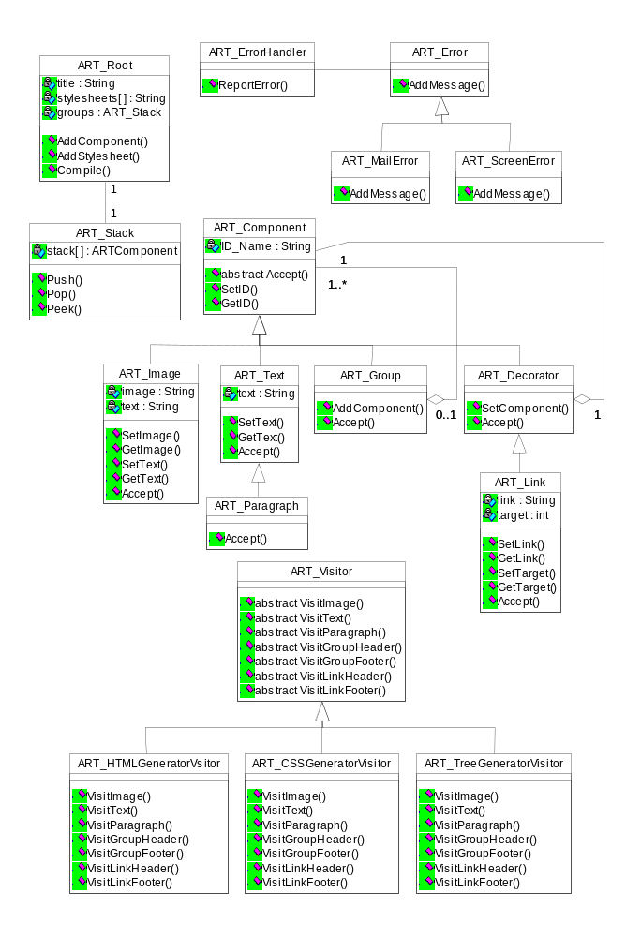
Het complete Artifex pattern

Samenvatting
Een singleton is een klasse waarvan altijd alleen maar één instantie kan bestaan die overal in de applicatie bereikbaar is.
Dit is te realiseren door de constructor van het object te verbergen voor andere klassen. Andere objecten kunnen dan een instantie ophalen via een methode GetInstance die een instantie teruggeeft en alleen een nieuwe maakt als er nog geen instantie bestaat.
De instantie wordt opgeslagen in het object zelf als een statische variabele. Het is belangrijk dat deze statisch is omdat er anders alsnog verschillende instanties in het geheugen kunnen terechtkomen.

Voorbeelden voor webapplicaties
Het singleton pattern is in veel situaties toe te passen. Ook in webapplicaties zijn er veel mooie oplossingen te maken met singletons.
Zo kan het bijvoorbeeld gebruikt worden om er zeker van te zijn dat er maar één database connectie object of één error handler object is zodat er geen overbodige ruimte in het geheugen wordt gebruikt.
In andere gevallen kan het belangrijk zijn dat bepaalde informatie in een object niet overschreven wordt terwijl het op meerdere plaatsen in een programma gebruikt wordt. In die gevallen is een singleton uitermate geschikt omdat het een heel eenvoudige oplossing is terwijl er geen ingewikkelde controles hoeven gedaan worden.

Database

Het gebruik van een databases versimpelt het veranderen van de informatie op een webpagina. Zo kunnen nieuwe nieuwsberichten in de database direct worden getoond op de webpagina, zonder dat de achterliggende code gewijzigd hoeft te worden. Omdat dit boek gericht is op design patterns zal alleen de structuur in Artifex van de database behandeld worden in dit hoofdstuk. Meer informatie over databases kunt u vinden op http://www.mysql.com.
In dit hoofdstuk zal kort besproken worden hoe je in Artifex een database koppeling maakt en een simpel weblog opzet.

Structuur
Het databaseobject wordt als singleton geïmplementeerd en wordt aangeroepen vanuit de page-files.
We gebruiken één tabel. In deze tabel slaan we informatie op waarop gezocht kan worden. Daarnaast wordt er een object opgeslagen van het type ART_Component. Dat kan dus een enkel ART_Text component zijn, maar bijvoorbeeld ook een ART_Group met meerdere ART_Text en ART_Image componenten. Op deze manier kunnen we even makkelijk een weblog-bericht in de database opnemen als een compleet forum. Het nadeel wat er aan deze manier van opslaan hangt is, dat de inhoud niet makkelijk aangepast kan worden. Een groot voordeel is dat een kwaadwillende gebruiker geen gegevens kan aanpassen zonder de Artifex-structuur te kennen.

Database aanspreken
Om de database aan te spreken hebben we een klasse gemaakt welke de verbinding vasthoudt. De basis implementatie van de klasse is als volgt:

class ART_Database
{
private $hostname = 'localhost';
private $database = 'artifex';
private $link = false;
private static $instance = NULL;



private function __Construct()
{
if( !$this->link )
$this->Connect();
}

public function __Destruct()
{
$this->Disconnect();
}

/* Implementatie volgens singleton pattern */
public static function GetInstance() {}

private function Connect()
{
$this->link = mysql_connect( $this->hostname );
$db_selected = mysql_select_db( $this->database,
$this->link );
}

public function Disconnect()
{
mysql_close( $this->link );
}

public function & Query( $query )
{
return mysql_query( $query, $this->link );
}

public function IsConnected()
{
if( $this->link )
return true;
return false;
}
}
De database kan nu vanuit een Artifex page-file worden aanroepen. Er moet nu allereerst een tabel worden aangemaakt. Dat gebeurt met de volgende code:

$query = "CREATE TABLE `topic`”
(
`id` smallint(1) NOT NULL auto_increment,
`title` varchar(64) NOT NULL default '',
`author` varchar(64) NOT NULL default '',
`date` timestamp(14) NOT NULL,
`component` blob NOT NULL,
PRIMARY KEY (`id`)
) TYPE=MyISAM;"

ART_Database::GetInstance()->Query( $query );

Om gegevens in de tabel te kunnen zetten zijn er invoervelden nodig. Hiervoor moeten nieuwe componenten gemaakt worden volgens het hoofdstuk ‘Composite Pattern’. Daarnaast moet ook de Visitor uitgebreid worden, zodat deze componenten ook bezocht kunnen worden.

Artifex Component | HTML-Tag
ART_Form | <form>
ART_Input | <input>
ART_TextArea | <textarea>
ART_Button | <button>

De extra componenten die nodig zijn staan in de bovenstaande tabel samen met de corresponderende HTML-tags.

De componenten ART_Form, ART_Input, ART_TextArea & ART_Button zijn terug te vinden op de bijgeleverde cd-rom.

Gegevens invullen
Nadat deze componenten gemaakt zijn kunnen er gegevens worden toegevoegd aan de database. Met behulp van de volgende code kunnen er gegevens ingevuld en toegevoegd worden:

// Check if the submit button has been pressed
if( isset( $_POST['submit'] ) )
{
// Submit pressed. Add to database
$topic = new ART_Group();
$topic->SetID( "topic" );
$root->AddComponent( $topic );

// Create the with user input
// Example: Add a title
$topic_title = new ART_Text();
$topic_title->SetID( "topic_title" );
$topic_title->SetText( $_POST['topic-input'] );
$topic->AddComponent( $topic_title );

// Add $topic to the database
$database = ART_Database::GetInstance();
$topicstring = serialize( $topic );
$query = "INSERT INTO topic"
. " VALUES( '', '"
. $_POST['topic-input'] . "','"
. $_POST['author-input'] . "','"
. Date( "YmdHis" ) . "','"
. $topicstring ."');";
$database->Query( $query );
}
else
{
// Submit not pressed. Show input form.
$root->OpenGroup( "message" );

// Create the form
$form = new ART_Form();
$form->SetID( "submit_form" );
$form->SetAction( "./example2.php" );
$root->AddComponent( $form );

// Create inputfields.
...

// Add submit button
...

$root->CloseGroup();
}
Nu kunnen er gegevens in de database gezet worden. De variabele $topicstring bevat de componenten die we op het scherm willen tonen. Deze voegen we toe aan de tabel in de kolom component. Wanneer we deze gegevens weer uit de database willen halen, kunnen we het component direct toevoegen aan de root.
De titel, schrijver en datum/tijd worden ook opgeslagen, zodat er later makkelijk gezocht kan worden. Daarnaast kunnen die gegevens bijvoorbeeld gebruikt worden om een lijst met onderwerpen te maken.

Gegevens tonen
Om de gegevens die we zojuist aan de database hebben toegevoegd weer op te vragen gebruiken we de volgende source-code:

$database = ART_Database::GetInstance();

// Get all topics
$query = "SELECT component FROM topic "
. "ORDER BY id DESC";

// Execute the query and show the result
$result = $database->Query( $query );
while( $object = mysql_fetch_object( $result ) )
{
$component = unserialize( $object->component );
$root->AddComponent( $component );
}

ModRewrite

Uitleg
De module ‘Rewrite’ kan gebruikt worden om een ingewikkelde URL te vereenvoudigen. Hiermee is het mogelijk om bijvoorbeeld een makkelijk te onthouden adres als http://domein.ext/weblog laten doorverwijzen naar het moeilijker te onthouden http://domein.ext/index.php?page=weblog.
Wanneer http://domein.ext/weblog wordt aangeroepen, onderzoekt index.php welke pagina er ingeladen moet worden.

Implementatie van ModRewrite in Artifex
Voordat een ModRewrite gebruikt kan worden, moet in de configuratie van Apache (httpd.conf) op de volgende regel het hekje (#) verwijderen. Apache moet hierna opnieuw gestart worden.

#LoadModule rewrite_module modules/mod_rewrite.so

Hierna moet er een bestand gemaakt met de naam .htaccess (vergeet de punt voor htaccess niet) in de basis directory van de webapplicatie. Dit bestand moet de volgende inhoud krijgen:

Options +FollowSymLinks
RewriteEngine on

RewriteCond %{REQUEST_URI} !^/images.* [NC]
RewriteCond %{REQUEST_URI} !^/css.* [NC]
RewriteCond %{REQUEST_URI} !^/index\.php [NC]
RewriteRule ^(.*)$ http://localhost/index.php [L]

Alle aanvragen die bij de server binnen komen worden doorverwezen naar de regel achter RewriteRule. In dit geval dus naar http://localhost/index.php. Uitzonderingen zijn erboven gegeven bij de regels RewriteCond (Rewrite Condities). Gedetailleerde informatie hierover is te vinden op http://httpd.apache.org/docs/mod/mod_rewrite.html.

In index.php kan je de volgende code:

$page = strtolower( $_GET['page'] );

vervangen door:

$url_array = explode( "/", $_SERVER['REQUEST_URI'] );
$page = strtolower( $url_array[1] );

Nu is het mogelijk om het adres http://domein.ext/{page} te typen waarbij {page} staat voor wat je eerst achter ?page= intypte.

Overige patterns

Tot nu toe hebben we met behulp van een aantal design patterns een aardig uitgebreide webapplicatie kunnen maken. Er zouden nog meer patterns in verwerkt kunnen worden, maar dan zou het een gekunsteld geheel worden. Het gebruik van een pattern moet natuurlijk wel gerechtvaardigd zijn en niet zomaar in een applicatie worden verwerkt.
Dat er in de case niet meer patterns zitten wil natuurlijk niet zeggen dat er niet meer patterns zijn die in webapplicaties gebruikt kunnen worden. In dit hoofdstuk wordt in het kort een aantal design patterns beschreven die nuttig kunnen zijn voor het ontwikkelen van een webapplicatie. Een uitgebreide uitleg over de structuur en het gebruik van de patterns is volop op internet te vinden (zie ook de literatuurlijst achter in dit boek).

Observer pattern

Uitleg
Observers zijn bedoeld voor het updaten van verschillende objecten op basis van een verandering in een ander object. Dit object wordt geobserveerd door het observer pattern en waarschuwt de afhankelijke objecten.
Het observer pattern:
- observeert een onderwerp
- geeft mogelijke veranderingen door aan meerdere afhankelijke objecten

Het lijkt misschien zo op het eerste gezicht op het state pattern. Er is echter een groot verschil:
Het state pattern verandert het gedrag van een object. Met andere woorden: de reactie van het object is afhankelijk van de staat ervan.
Het doel van het observer pattern is ervoor te zorgen dat alle objecten binnen een applicatie die afhankelijk zijn van de informatie in een bepaald object, geüpdate worden zodra belangrijke informatie binnen het object is veranderd.

Toepassing
Het observer pattern kan worden toegepast op het moment dat verschillende objecten afhankelijk zijn van dezelfde informatie in een ander object. Op die manier wordt verzekerd dat alle objecten met de nieuwste data werken en gelijk geüpdate worden op het moment dat er verandering van informatie plaatsvindt. Hieronder is dit schematisch weergegeven.
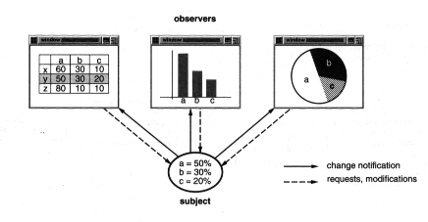
schematische weergave observer
In een webapplicatie zou het pattern bijvoorbeeld bij een forum gebruikt kunnen worden. Zo kan het zijn dat er na het toevoegen van een nieuwe post zowel de database als de RSS feed geüpdate moeten worden. Wanneer dit met behulp van het observer pattern wordt opgelost, kunnen hier nog een ongelimiteerd aantal objecten aan toegevoegd worden die ook geüpdate moeten worden, zonder originele code te hoeven wijzigen.

Strategy pattern

Uitleg
Het strategy pattern bevat een aantal algoritmen welke een zelfde doel dienen, maar op een verschillende manier uitgevoerd worden. Een object dat gebruik maakt van het strategy pattern kan kiezen welk algoritme het gebruikt om zijn doel te bereiken.

Het strategy pattern:
- bevat verschillende algoritmen welke een zelfde doel dienen
- maakt het mogelijk algoritmen te variëren, afhankelijk van de gebruiker

Toepassing
Wanneer er meerdere objecten nodig zijn die een zelfde soort operatie moeten uitvoeren en enkel verschillen in de manier waarop dat moet gebeuren, biedt het strategy pattern uitkomst. Deze objecten kunnen dan samengevoegd worden en, afhankelijk van de situatie, het correcte algoritme kiezen uit de verschillende algoritmen die het strategy pattern bevat.
Op een website kunnen bijvoorbeeld stukken tekst geëncapsuleerd worden in verschillende HTML-tags. Zo kan tekst zitten tussen <div></div>, <p></p>, <span></span> enz. Om verschillende redenen kan het makkelijk zijn dat bepaalde stukken tekst tussen andere tags worden gezet dan andere stukken tekst. In PHP zou het strategy pattern kunnen worden toegepast waarbij het strategy pattern objecten bevat voor het encapsuleren van stukken tekst in verschillende soorten tags.
Een ander voorbeeld is het valideren van de gegevens in invoervelden. Het algoritme om een wachtwoord te valideren is anders dan het algoritme om een postcode te valideren. Afhankelijk van de functie van het invoerveld kan dus het algoritme, waarmee gevalideerd wordt, veranderen.

Nawoord

Nu we aan het einde van het boek komen, kunnen we een aantal dingen vaststellen met betrekking tot design patterns in webapplicaties.
Ten eerste is het wel duidelijk geworden dat veel patterns ook in webapplicaties voor veel verschillende situaties een goede oplossing kunnen vormen. De verschillende patterns die in dit boek aan bod zijn gekomen zijn niet de enige patterns die door de Gang of Four zijn bedacht, maar wel degene die het meest geschikt bleken te zijn voor het gebruik in webapplicaties. Het probleem met het werken met deze design patterns is vaak dat ze gebaseerd zijn op het bewaren van objecten. Hiermee is meteen duidelijk dat deze patterns niet bedacht zijn voor webapplicaties, omdat de webpagina bij het refreshen weer vanaf de grond wordt opgebouwd. Veel patterns, zoals het observer pattern, zullen daardoor niet voor zoveel verschillende situaties te gebruiken zijn en maken een product soms zelfs onnodig lastig te programmeren. Hieruit kunnen we dus concluderen dat er bij de mogelijkheid van het toepassen van een pattern dubbel zo goed gekeken moet worden naar het nut ervan en zullen de nadelen vaak zwaarder wegen dan de voordelen dan dat bij bijvoorbeeld C++ applicaties het geval is.
PHP blijkt een steeds completer product te worden. In PHP5 zijn de meeste objectgeoriënteerde structuren in ieder geval net zo goed te bereiken als in andere objectgeoriënteerde talen. Een programmeur die gewend is te werken met talen als C++ en Java zal echter wel tegen situaties aanlopen waarbij er goed moet worden opgelet, omdat een aantal dingen net even iets anders blijken te werken. Hier kan echter altijd goed omheen gewerkt worden waardoor er in principe geen restricties verbonden zijn aan het programmeren met PHP. De ontwikkeling die deze taal doormaakt is bewonderenswaardig en het zal zodoende waarschijnlijk alleen maar populairder gaan worden.
Het nut van web design patterns – en daarmee het nut van dit boek – zal naar alle waarschijnlijkheid in de toekomst van grotere waarde worden dan nu, omdat het objectgeoriënteerd programmeren van webapplicaties op het moment wel voor mooie structuren zorgt, maar ook vaak voor ‘overhead’. Naar alle waarschijnlijkheid zal internet, met al zijn aspecten, de komende jaren nog een enorme ontwikkeling doormaken en zal de vraag naar webprogrammeurs die de in dit boek beschreven technieken beheersen ook steeds groter worden.

Literatuurlijst

design patterns:
boeken:
Design Patterns - Elements of Reusable Object-Oriented Software
(ISBN:0201633612 - Auteurs: Gamma, Helm, Johnson, Vlissides)
internet:
http://www.dofactory.com/patterns/Patterns.aspx
http://www.horde.org/papers/kongress2002-design_patterns/
http://exciton.cs.oberlin.edu/javaresources/DesignPatterns/
http://www.phppatterns.com
http://www.e-gineer.com/articles/design-patterns-in-web-programming.phtml
http://de.zend.com/zend/trick/tricks-app-patt-php.php

webdesign:
http://www.php.net
http://www.handleidinghtml.nl
http://www.w3schools.com

programma:
http://www.php.net
http://www.apache.org
http://www.mysql.com

taal:
http://www.interglot.com
http://www.woordenboek.nl
http://www.taalunieversum.nl

